雕刻机简明教程

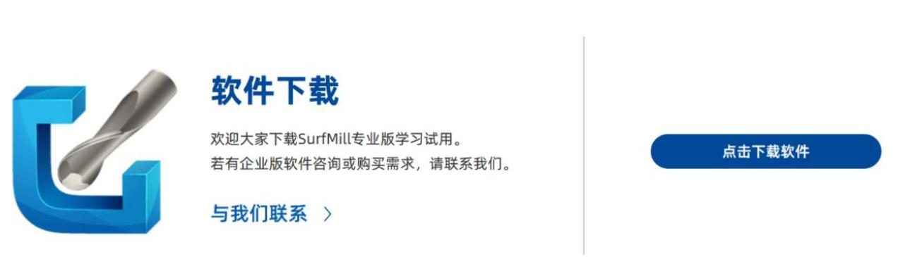

V3

本文档为操作指南，欢迎指出错误，添加注释，持续更新，请注明更改

历史版本

V1 郭诗羿 2021年7月24日

V2 彭湃、王俊凯 2022年1月14日

更新编程软件

增加1mm刀具和特种刀具数据，更新一些参数

增加编程模板使用教程

增加设备操作教程

补充若干细节与易错点

V2.1 彭湃 2022年6月5日

进行删补，优化排版

V3 王家力、林烨龙、彭湃 2022年11月18日 增加区域铣

增加模板

[编程软件](https://www.jingdiao.com/jdsoft-surfmill/User/User/submit)

链接：https://www.jingdiao.com/jdsoft-surfmill/User/User/submit



（按住Ctrl 访问）

1.下载JDSoft_SurfMill

2.解压安装

3.软件激活

点击离线激活→复制机器码→点击链接进入官网→软件获取→软件下载→点击下载软件

（若已有安装包，则可直接取消下载）→输入邮箱获取激活码 →复制激活码激活软件

1

2

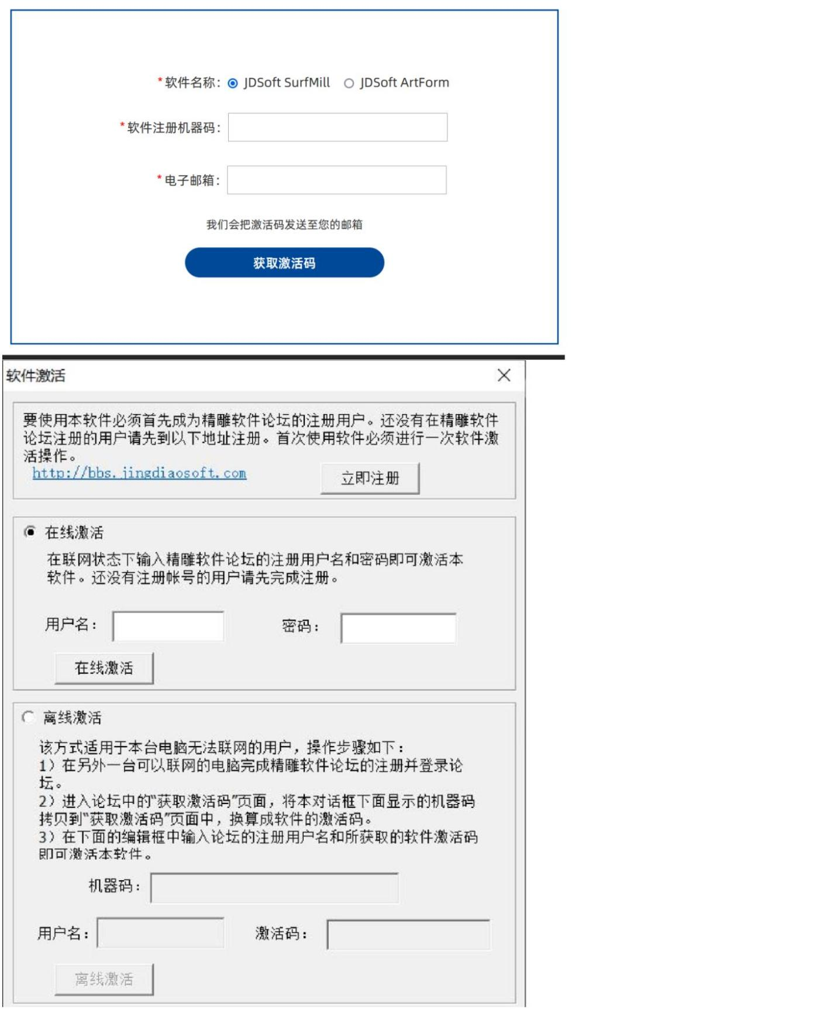

软件操作

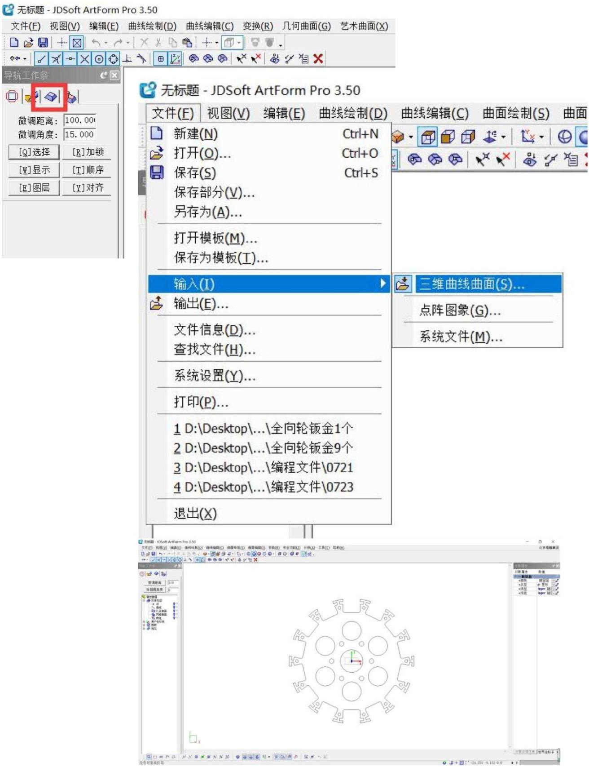

一、排版

打开软件，选择 3D 造型，文件-输入-三维曲线曲面，选择DXF 文件（一定要正视，请检查）

导入，框选图形，使用Ctrl+C/V复制粘贴，Alt+1 平移，Alt+2 旋转，调整图形位置

（一般全部位于第一象限，方便在雕刻机上确定位置，雕刻机不能走边框）

【注】更改图形必须在 3D 造型选项里进行，加工选项无法更改图形

3

（调整后）

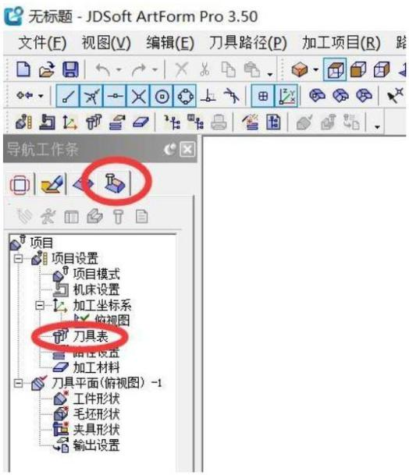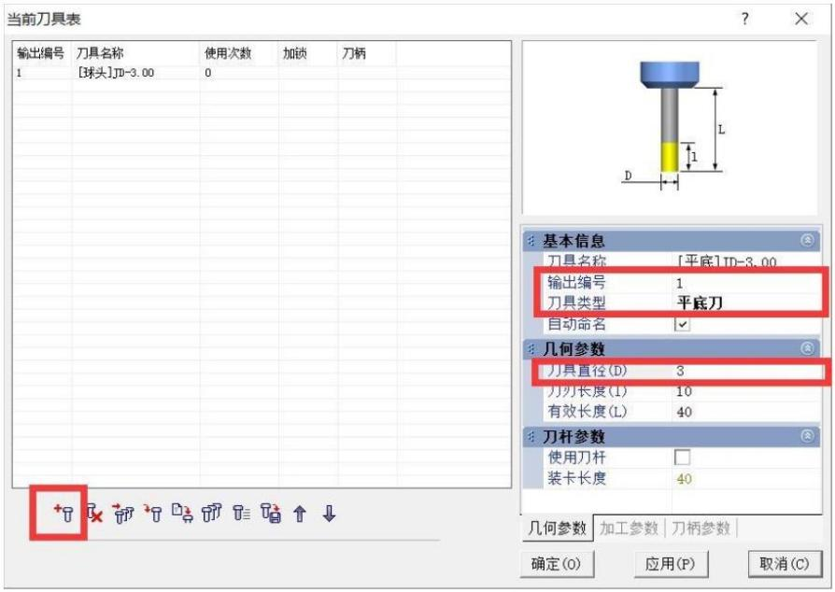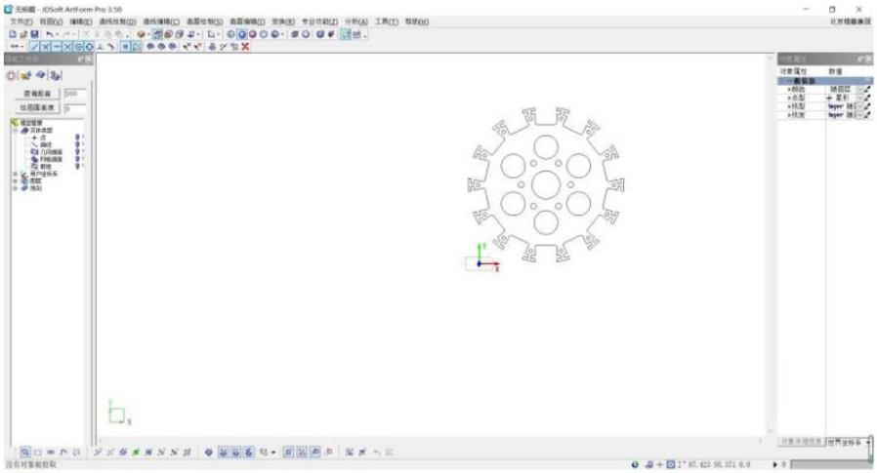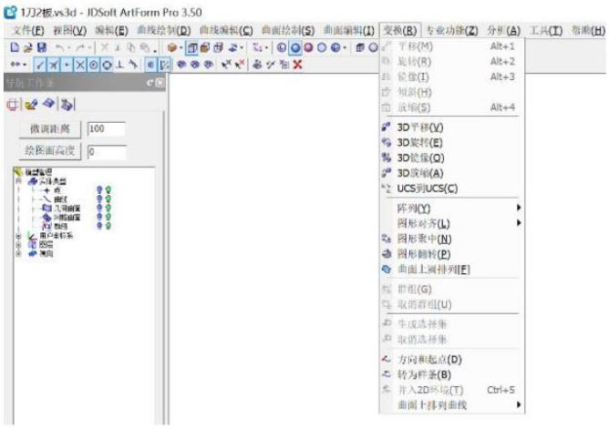

对图形的常用编辑在3D造型 — 变换中。注意阵列距离不能太小，否则不能走刀

在3D造型中用中键拖动会改变视角，右键后选择俯视图即可恢复

二、刀具配置

排版完后选择加工，双击刀具表，左下角添加刀具，更改编号为 1（雕刻机只能用编号为 1 的

刀），选择平底刀，更改直径（根据需要选择），确定即可。

4

三、路径规划

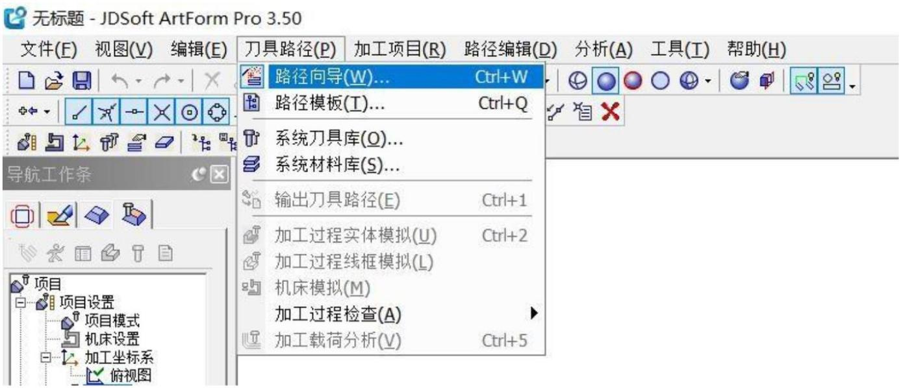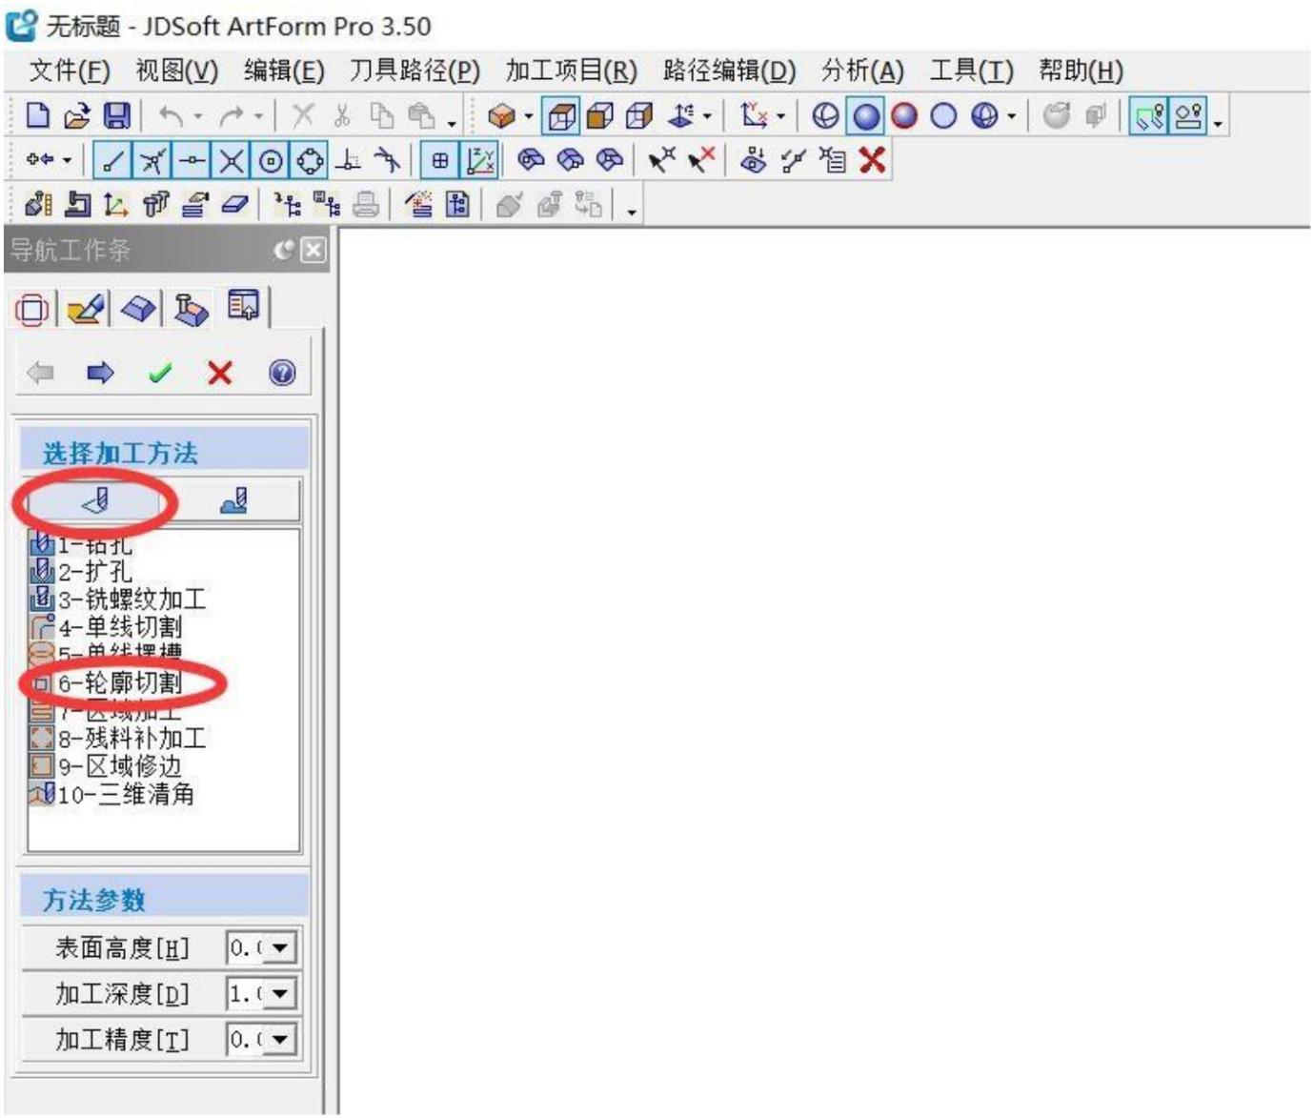

仍在加工选项卡，点击刀具路径，路径向导，选择 1-2.5 轴加工组，6-轮廓切割，确定。

5

四、配置参数（参数持续更新，修改请注明）

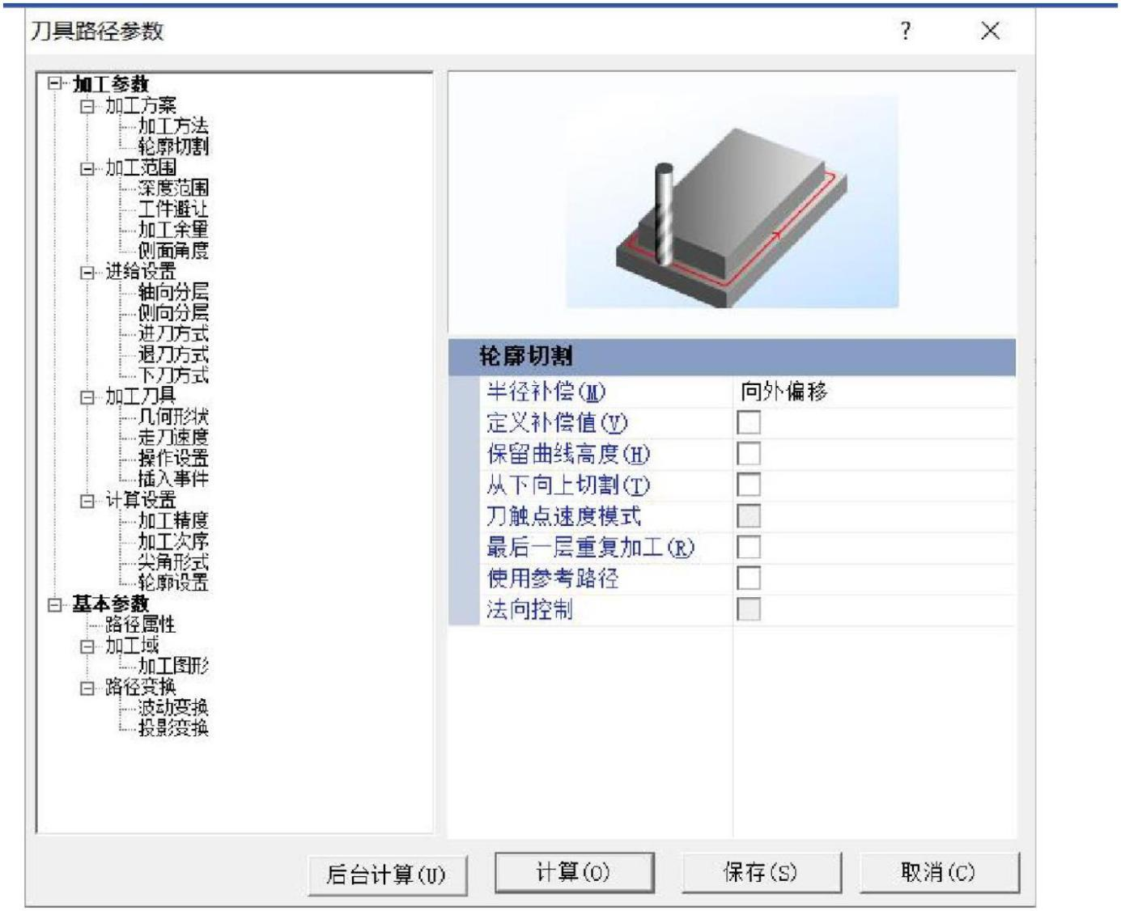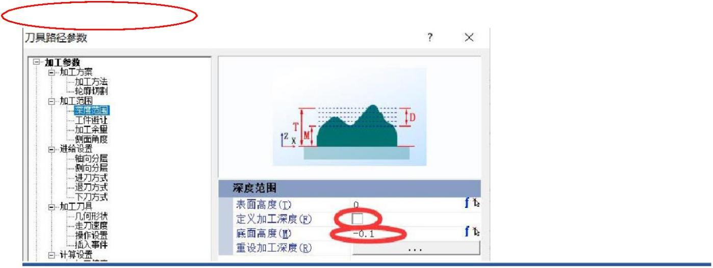

定义半径补偿值

定义半径补偿值，参数如下配置

刀具直径 1mm——不勾选

刀具直径 2mm——勾选 0.75

刀具直径 3mm——勾选 1.45

单刃刀具直径 3.125mm（切PC板用）——勾选 0

1. 深度范围

表面高度为板子厚度，取消勾选定义加工深度（默认勾选），底面高度-0.1 至-0.5 均可。

6

2. 轴向分层

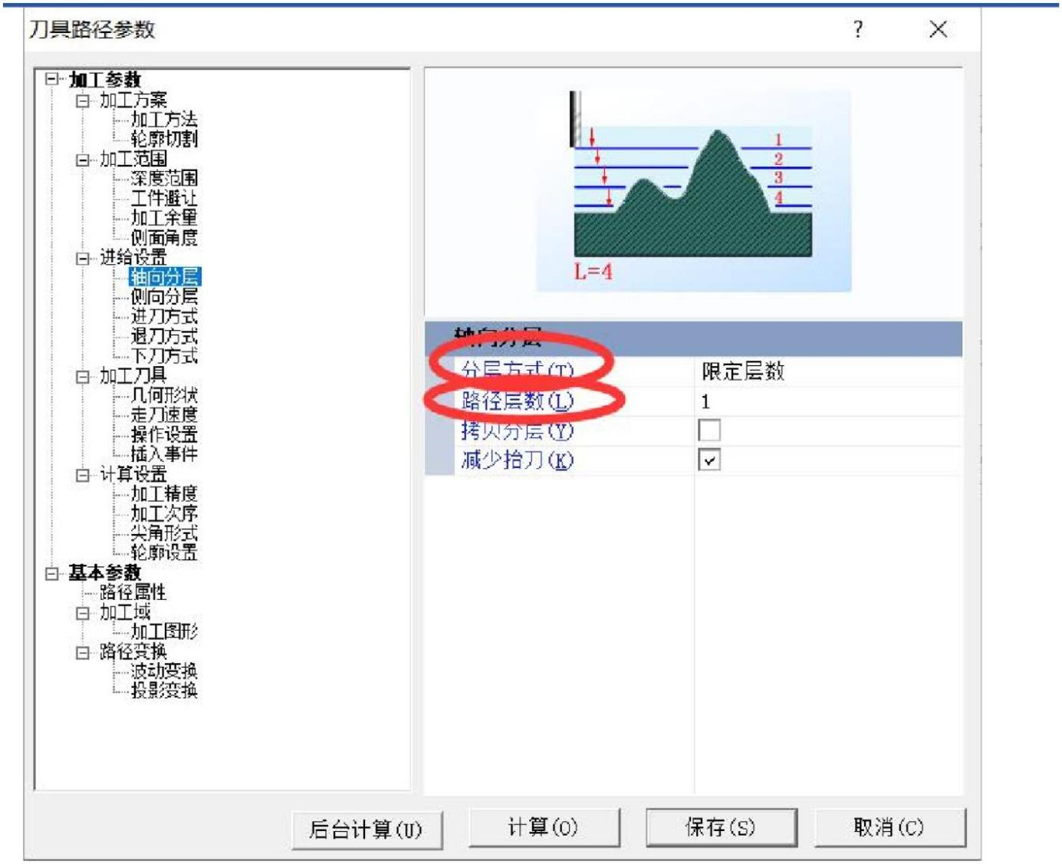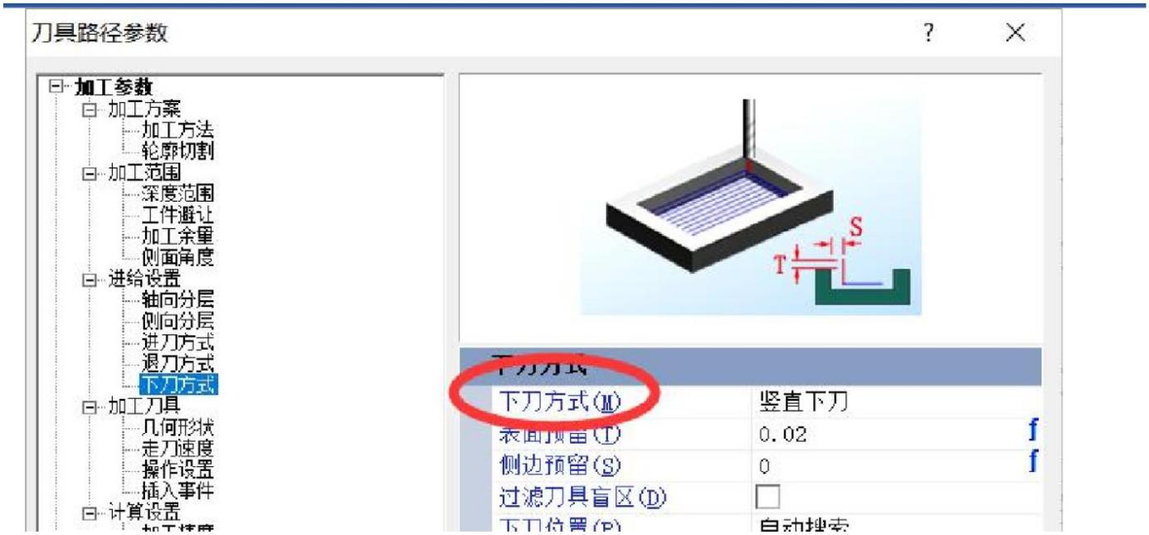

1mm 至 3mm 的板子分层方式选关闭，4mm 或 5mm 的板子选限定层数，路径层数为 2

层。使用1mm刀时，修改轴向分层（限定层数）为板厚（单位mm）

3. 下刀方式

选择竖直下刀

7

4. 走刀速度【重要】

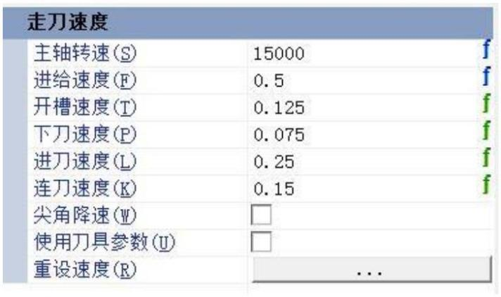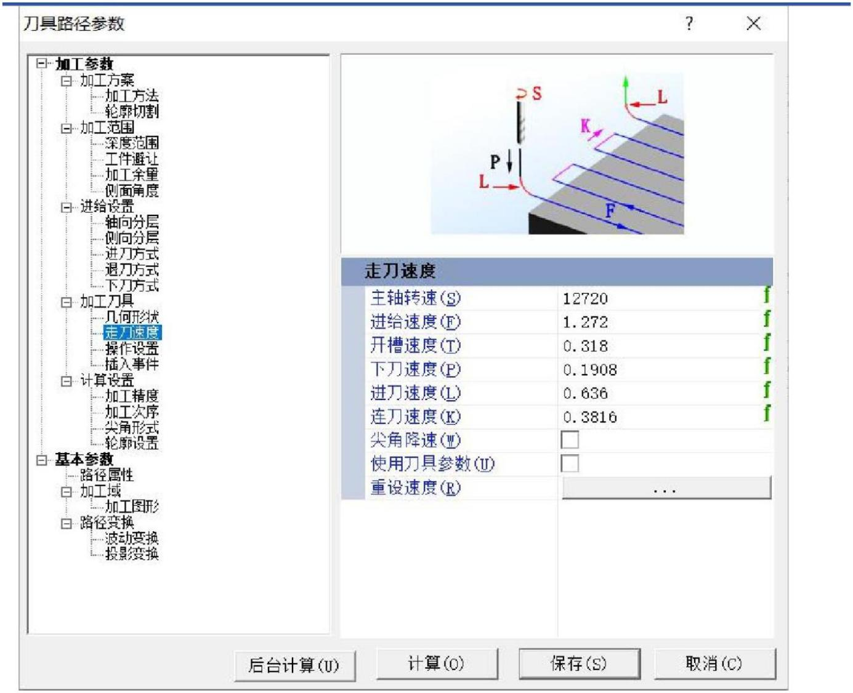

如图所示，参照如下配置：、

配置参考欢迎更新，注明更改时间和原因，原配置参考勿删

2022.1.14

1mm 至 3mm 玻纤或碳纤（进给 0.4 到 0.8 均可） 1mm刀-3mm板 进给0.4

原因：0.5刀断了

8

4mm 或 5mm 碳纤

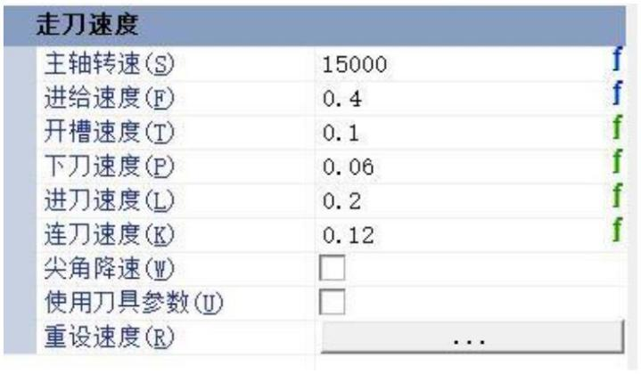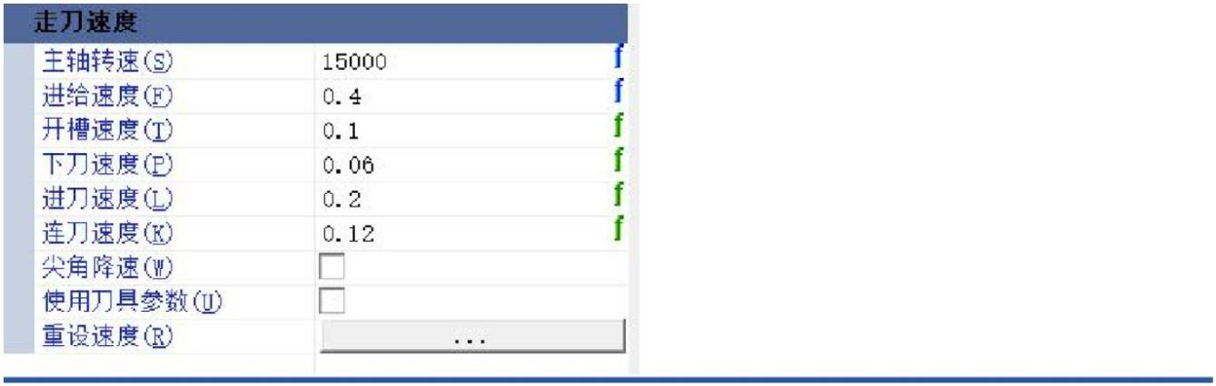

4mm 或 5mm 玻纤【注：厚玻纤进给不能太大，0.5 以下】

2022.1.12 1mm刀-进给0.3 原因：0.4刀断了

9

5. 操作设置

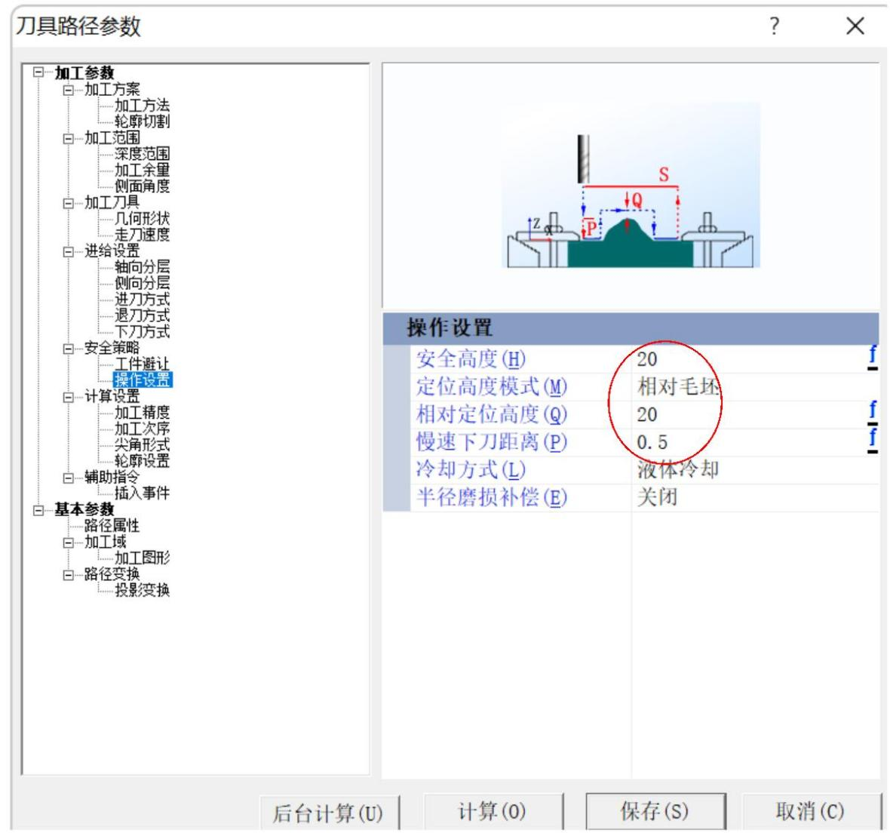

2022.6.4

“慢速下刀距离”可以改为1-1.5甚至更大，以免铣刀快速插入翘起的板材导致断刀

10

6. 加工图形

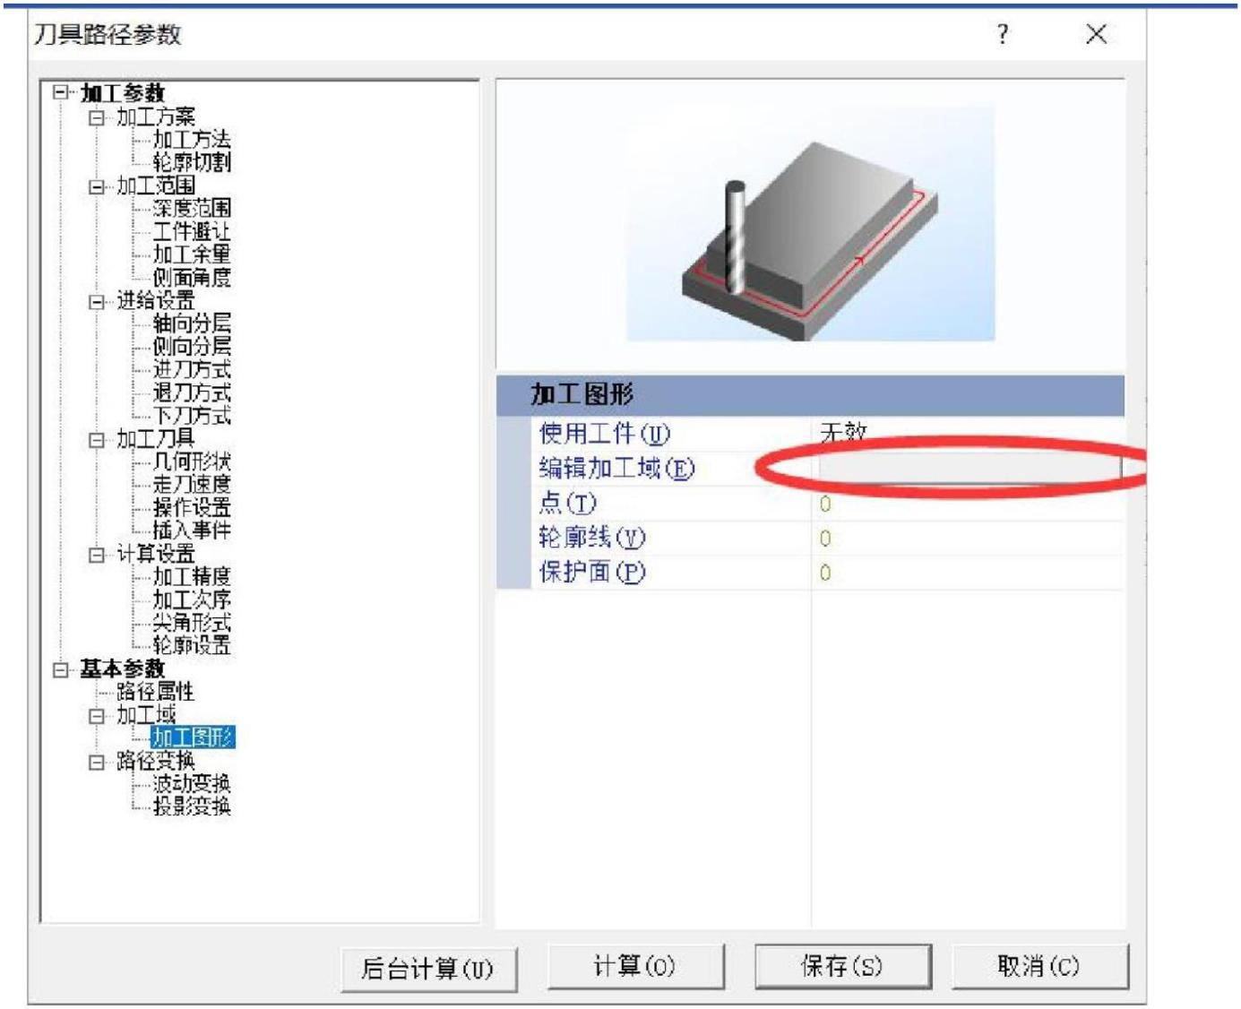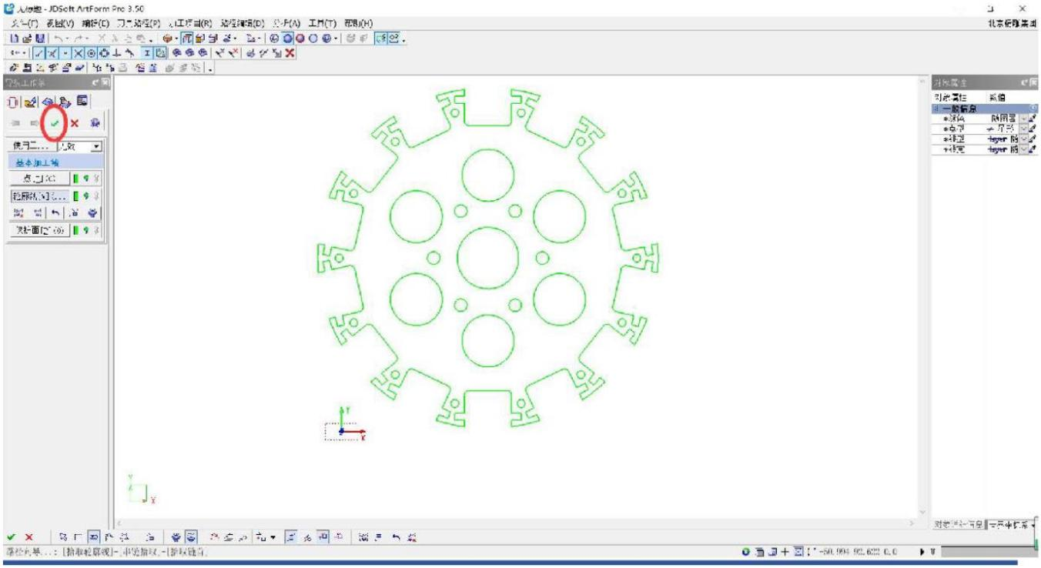

点击编辑加工域，框选图形，点击确定

11

7. 点击计算，自动规划路径。

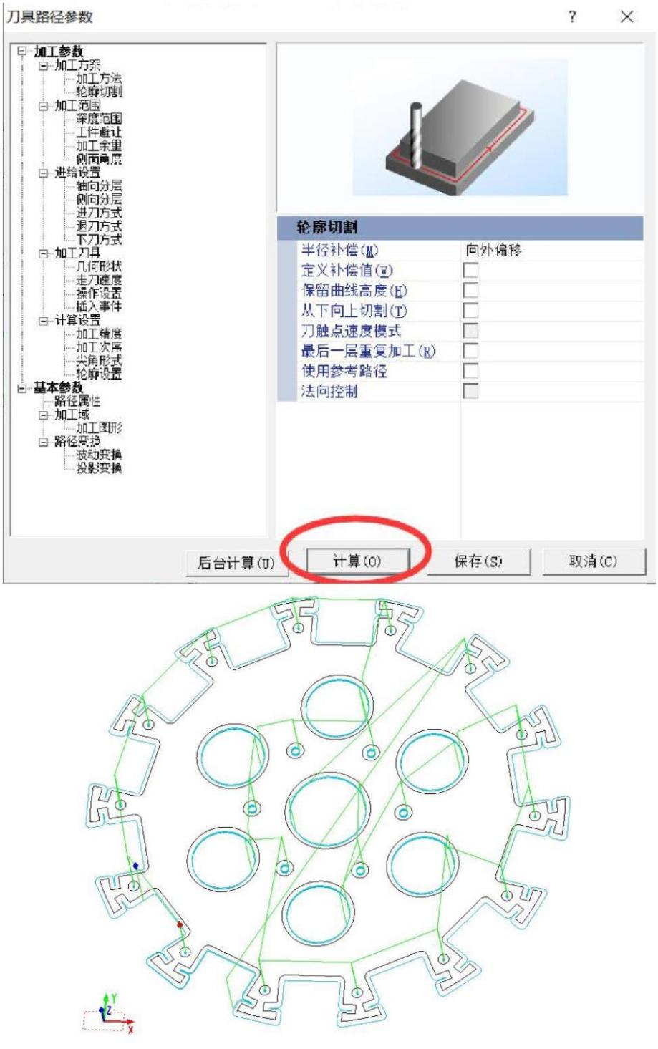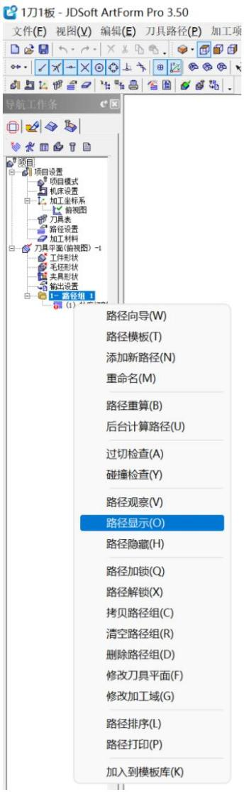

蓝色线条为刀具路径，检查是否每个孔都正确走刀。

若未见路径，请检查路径是否显示

12

五、输出刀具路径

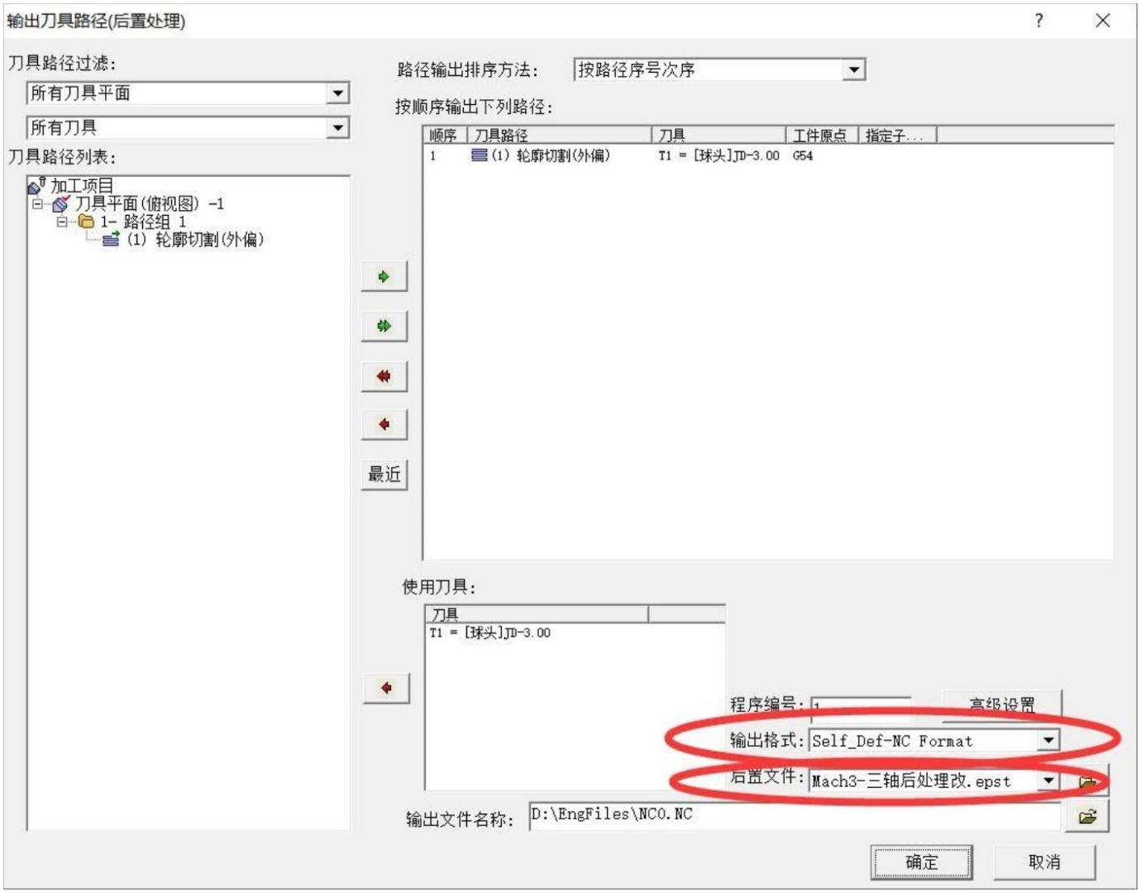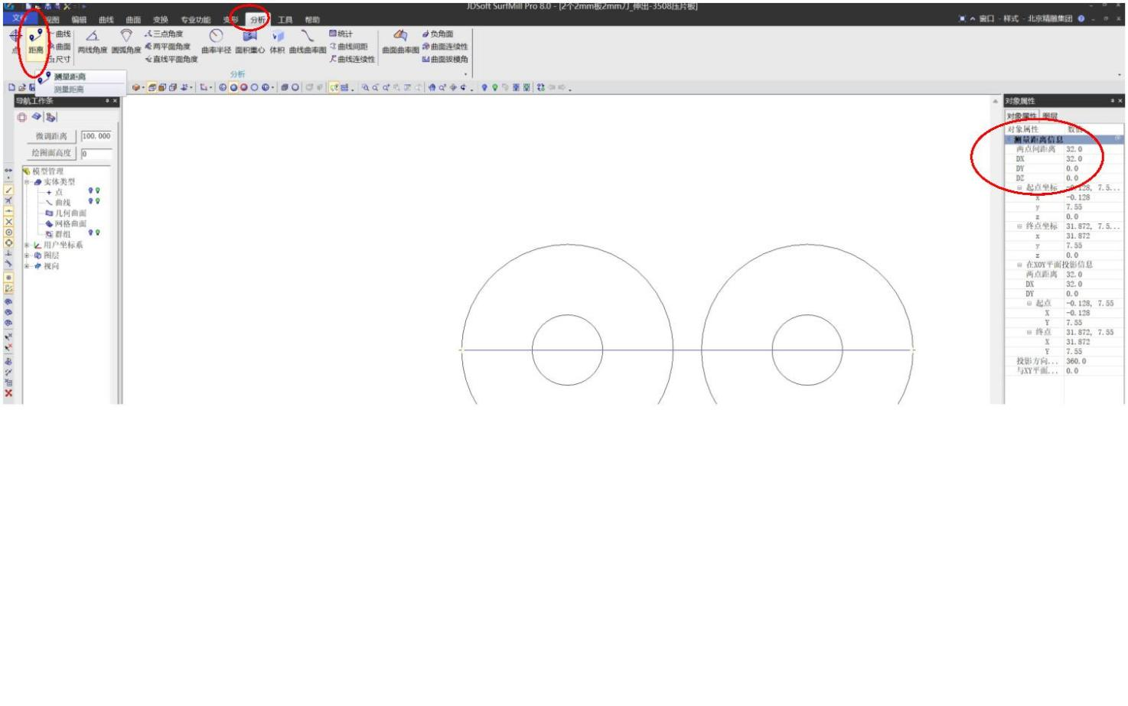

|  |  |  |
| --- | --- | --- |
| 后置文件 Mach3-三轴后处  理改.epst |  | （复制粘贴到下面的目录） |

按快捷键ctrl+1，按如图方式选择。

点击确定输出到u 盘，文件后缀名为.NC

注：

尺寸测量方法如下图

13

模板使用

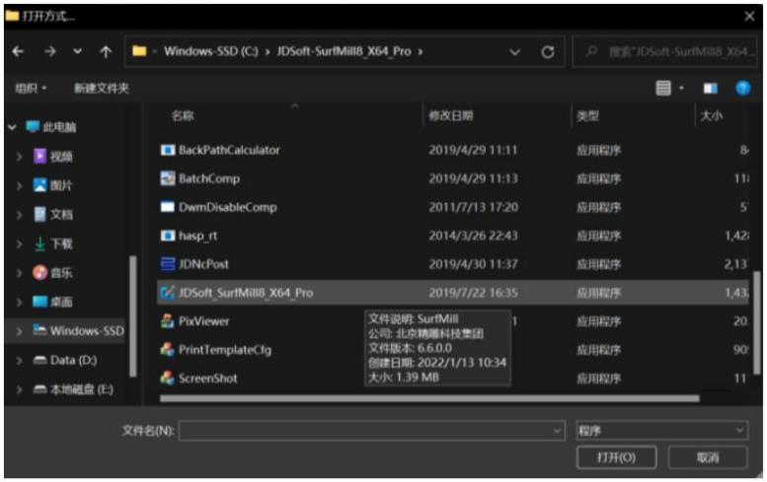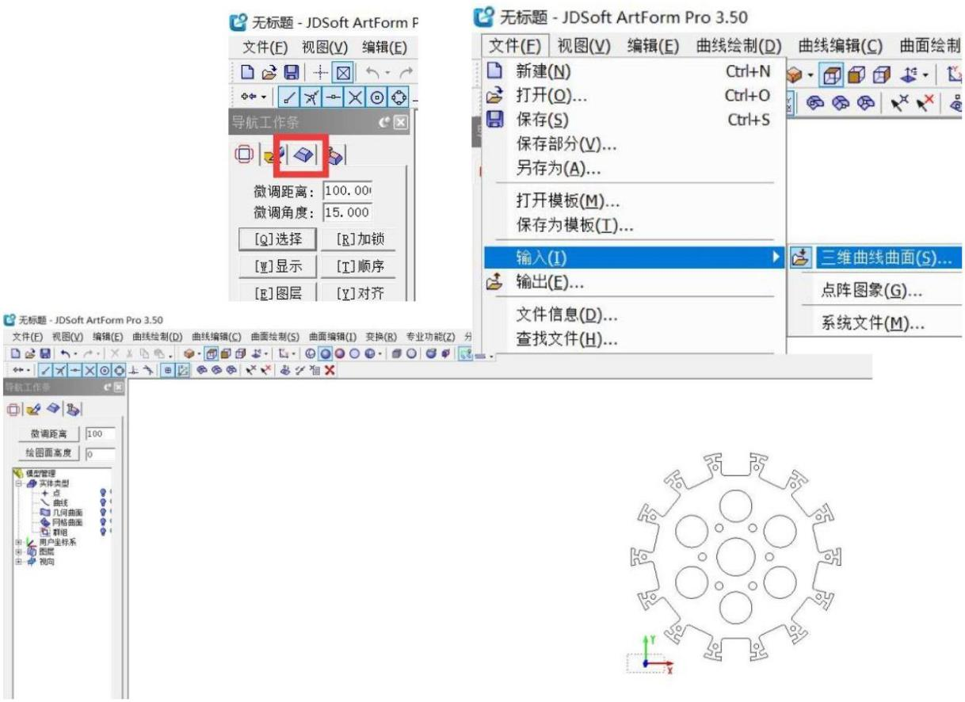

新手请先按“软件操作”体会完整编程

模板所有参数已按“软件操作”设置，底面高度均默认为-0.3(可能显示为-0.2999)

一、排版

使用SurfMill打开escam格式的模板

（浏览选择打开方式，安装时默认直接在C盘下）

选择 3D 造型，文件-输入-三维曲线曲面，选择DXF 文件（一定要正视，请检查）导入，框选

图形，使用Ctrl+C/V复制粘贴，Alt+1 平移，Alt+2 旋转，阵列（参看“软件操作”）调整图形

（一般全部位于第一象限，方便在雕刻机上确定位置，雕刻机不能走边框）

【注】更改图形必须在 3D 造型选项里进行，加工选项无法更改图形。

14

二、编辑加工域

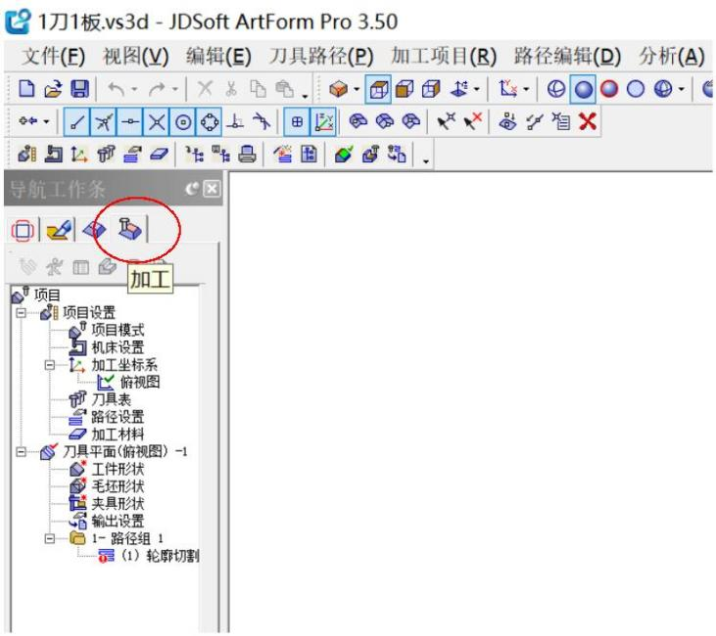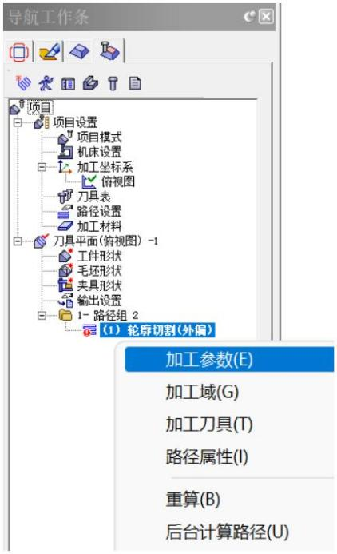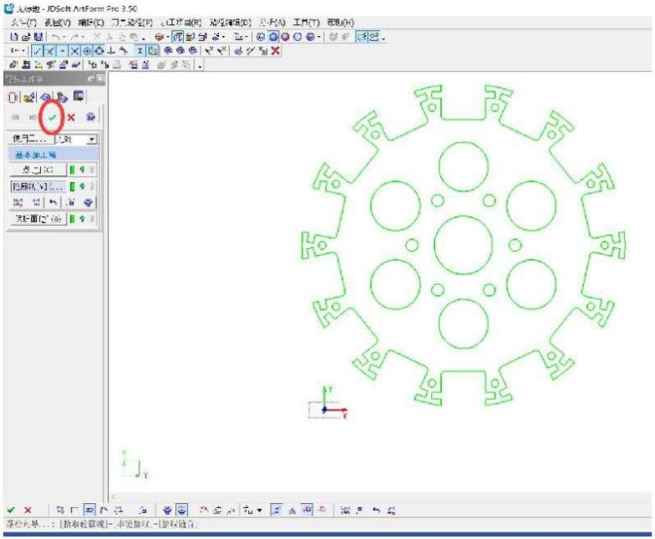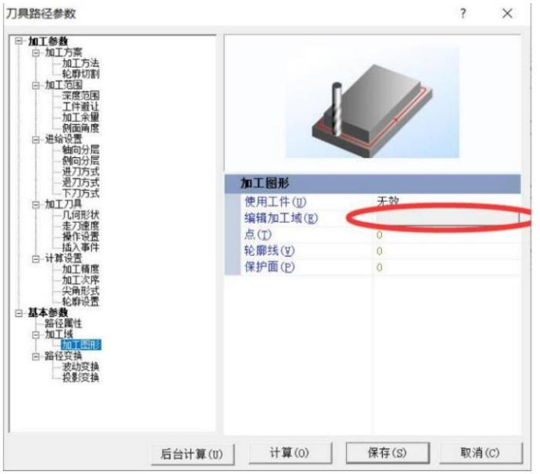

选择加工，右键选择轮廓切割，点击加工参数，选择加工图形编辑加工域

点击编辑加工域，框选图形，点击确定

15

三、点击计算，自动规划路径。

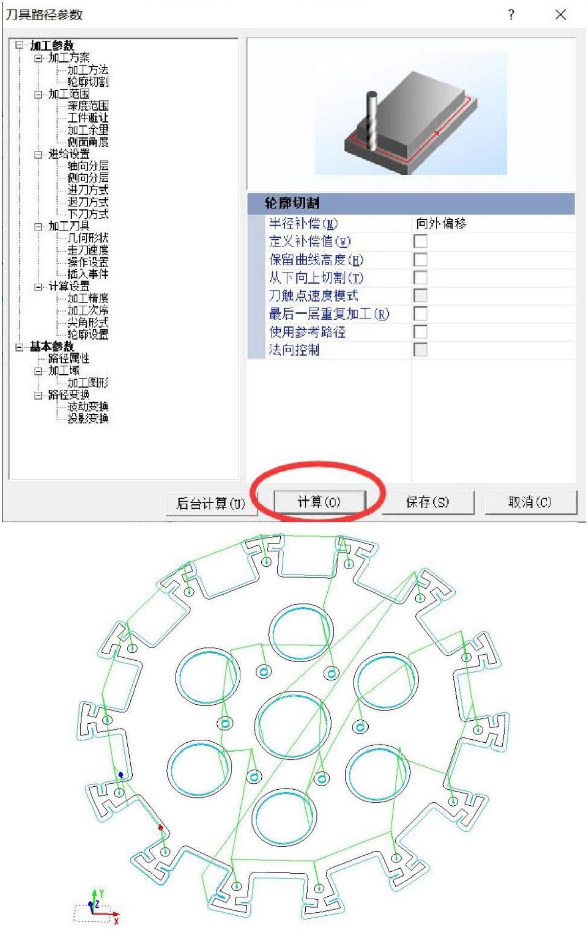

蓝色线条为刀具路径，检查是否每个孔都正确走刀。

16

四、输出刀具路径

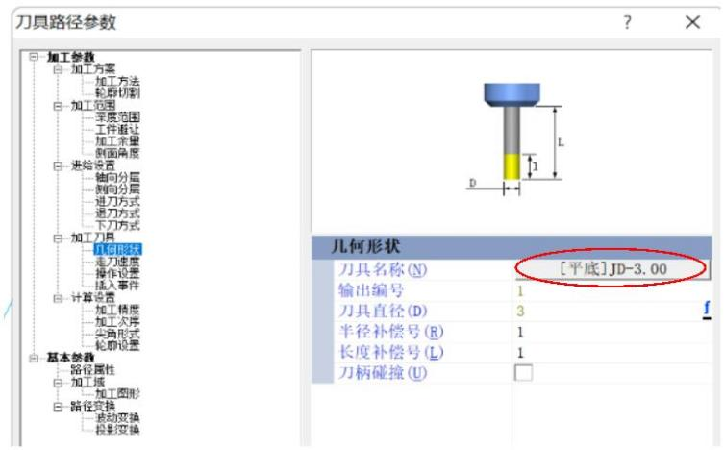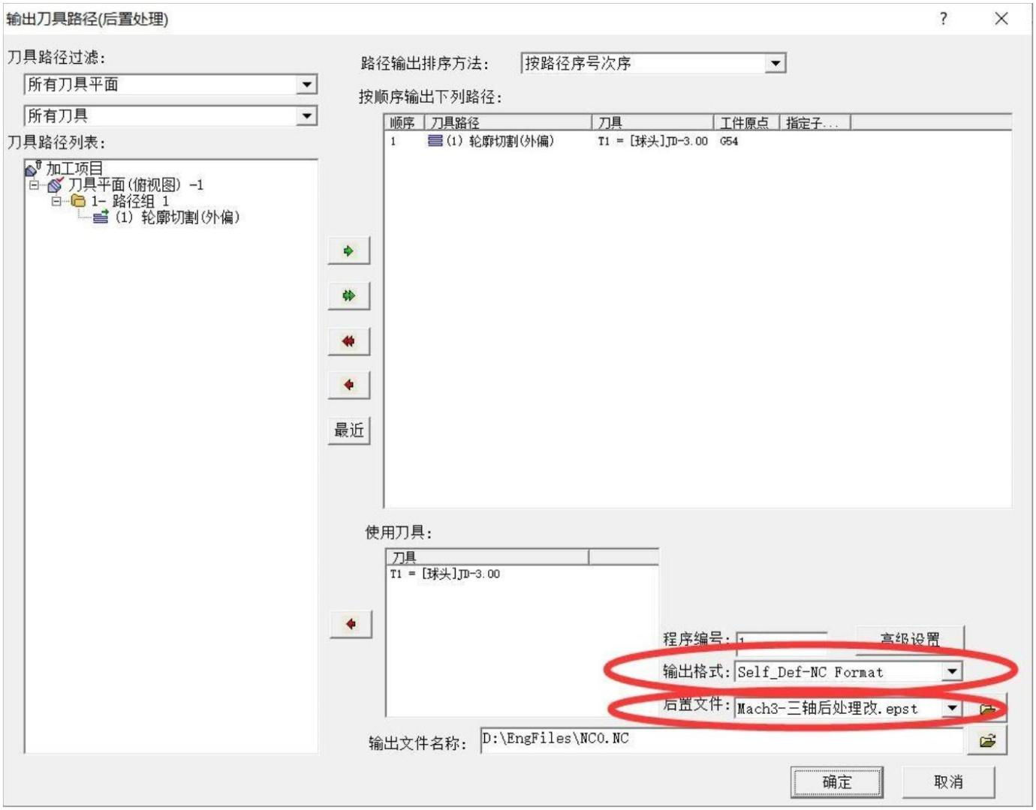

Mach3-三轴后处

|  |  |  |  |
| --- | --- | --- | --- |
|  | 后置文件 |  | 理改.epst 移动到下面的目录 |

快捷键ctrl+1，按如图方式选择

点击确定输出到u 盘，文件后缀名为.NC

注：修改刀具时请在几何形状中修改

（也可以在其中新建，和刀具表一样。但若在刀具表里新建，仍需在几何形状中重新选择）

17

区域铣

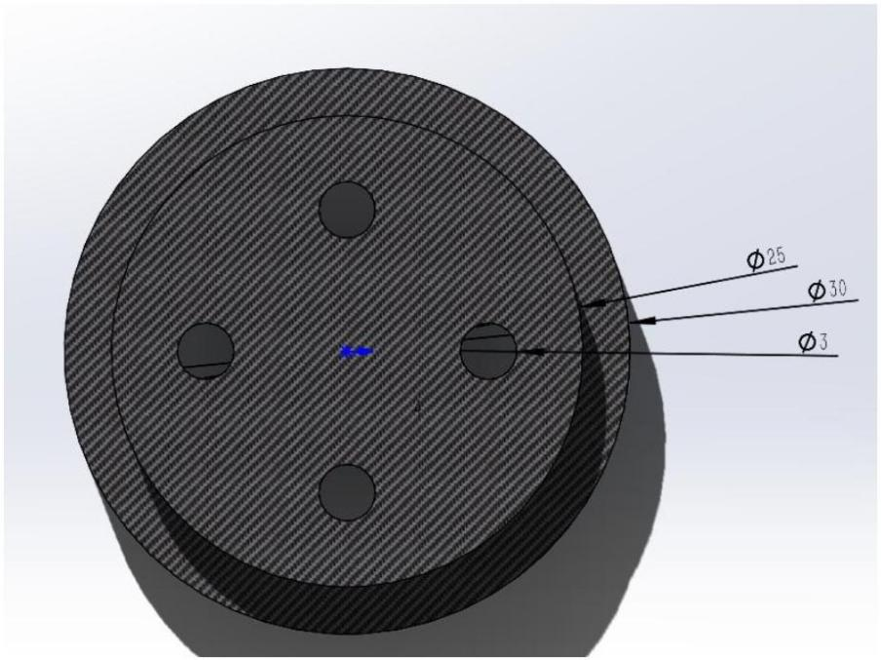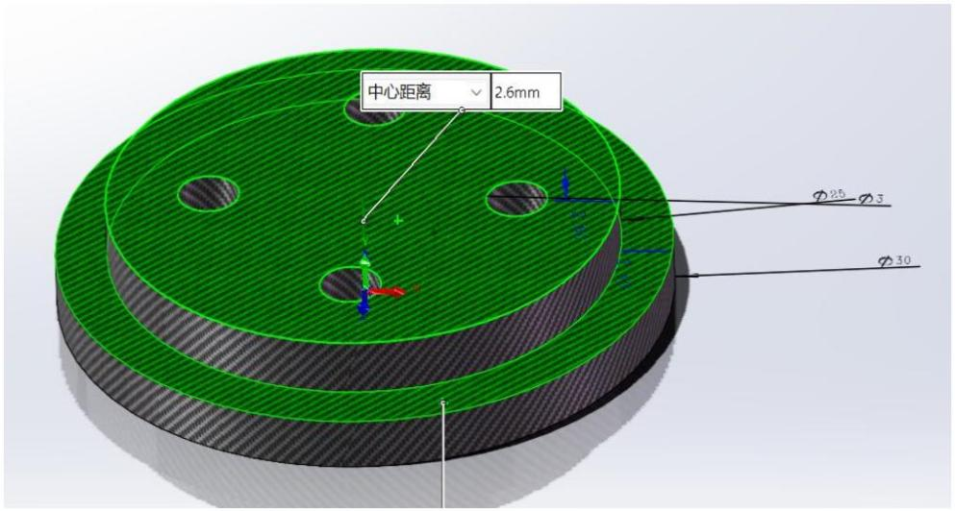

说明：区域铣的具体操作与轮廓切割有所不同，主要区别在于：轮廓切割是切穿工件的，其加工出来的孔

都是通孔，而区域铣是不切穿工件的，可以用来加工沉孔。其在深度范围、加工图形及部分参数的选择上

都与轮廓切割有所区别。但其排版、刀具选择、保存和设备操作与轮廓切割一致，在使用区域铣后必须要

使用轮廓切割将工件从大块板上分离。（*区域铣一定要在轮廓切割前执行，若工件被提前分离下来，将无

法执行区域铣操作）下面给出图示零件的区域铣操作过程，我们要做的是用2mm刀铣掉中央凸台（半径为

25mm）四周的物料。

一．准备工作

在我们现有的加工设备条件下，执行区域铣时对精度和加工环境的要求是远远高于轮廓切割的，所以

必须做一些准备工作，来提高加工精度。若忽略这些工作，可能导致工件尺寸误差极大，甚至导致工

件的被铣平面完全倾斜，以致达不到装配要求，成为废件。

1.清洗平面

在执行区域铣之前，必须要用清水（可用矿泉水瓶接来）对底平面进行清洗。不建议使用精雕机自带

的循环水，但当其足够清澈，也可使用。在清洗的同时，应使用刮刀对底平面进行刮扫，确保其与被

18

加工板材接触的地方没有加工碎块或大团的加工碎屑，板材能够被紧贴平面地平整放置。

2. 对刀

由于区域铣是不切穿工件的，切之前的对刀效果会直接决定加工效果。区域铣的加工深度会存在难以

避免的误差，比如要加工2.5mm深，如果对刀时z=0的平面深了0.1mm，实际加工深度就会是

2.6mm。此时，对刀对得越好，刀的z=0平面与底平面越接近，实际加工深度与理论加工深度越接近，

铣出来的工件精度越高。这里的要求是，对刀后，刀在z=0的高度移动时，只能在底平面上刮出极小

的肉眼难见的损伤。

*这种误差也可以在导图的时通过人为调整参数，留出余量来抵消，但需要大量实操经验，所以好好

对刀！在使用过轮廓切割后，若要进行区域铣，就还要再对刀，直到符合区域铣标准。

3. 去水

在放置被加工板材时，必须尽量去除被加工板材与底平面间的水分，保证被加工板材与底平面紧贴而

不浮起，避免加工时板材活动导致被铣平面精度不足。

4.板材选择和加工区框定 在被加工板材的选择上，应尽量找镂空少的。在板材上选择要切取目标工件的加工区时，应尽量选择靠近板材压紧物，板材活动和震动较小的地方，尽量不要选择板材中央，因为那里在加工时的震动最强。在底平面的地方选择上，应毋庸置疑地选择雕痕最少的地方，那里雕痕中的含难以去除的水最少，板材浮动最小，震动最小。

二、排版（此处与轮廓切割一致）

打开软件，选择 3D 造型，文件-输入-三维曲线曲面，选择DXF 文件（一定要正视，请检查）导入， 框选图形，使用Ctrl+C/V复制粘贴，Alt+1 平移，Alt+2 旋转，调整图形位置（一般全部位于第一象 限，方便在雕刻机上确定位置，雕刻机不能走边框） 【注】更改图形必须在 3D 造型选项里进行，加 工选项无法更改图形

19

二、设置刀具（此处与轮廓切割一致）

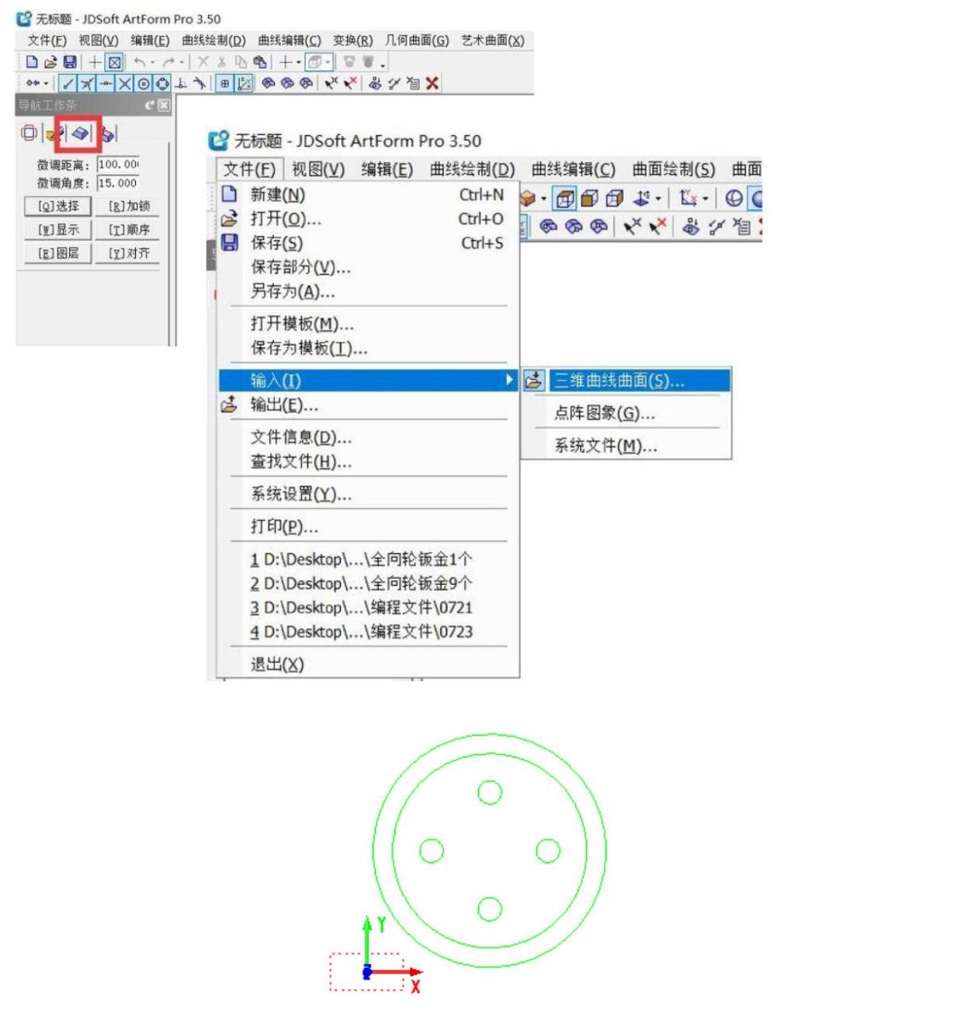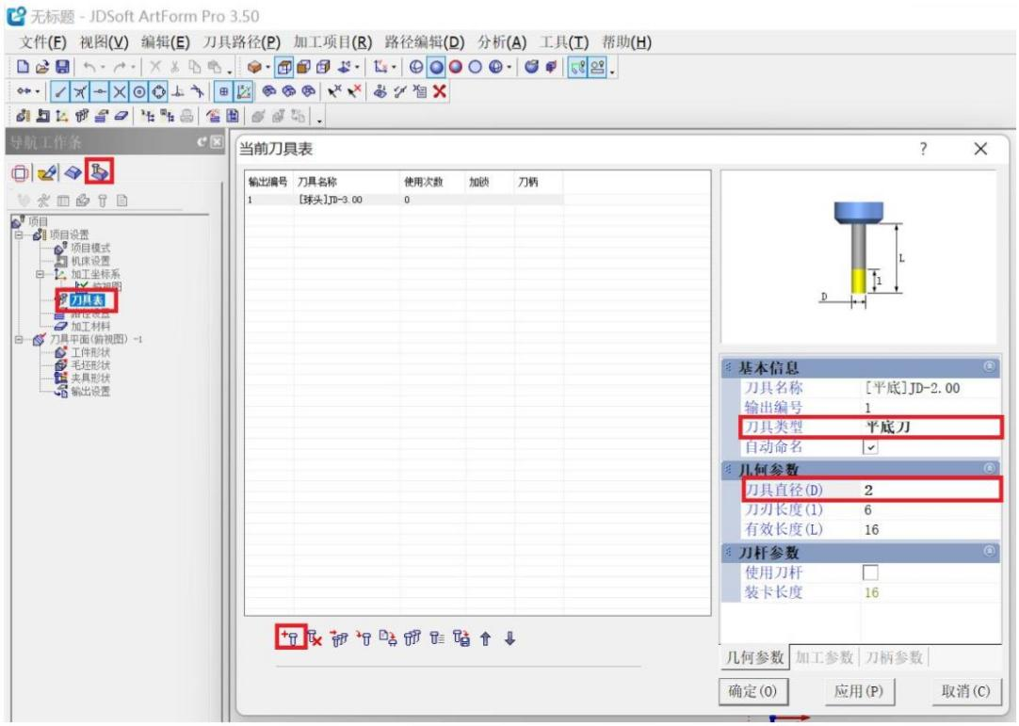

注意：选择平底刀，刀具的直径应小于槽环（凸台周围要被区域铣去除的物料区）的最小宽度，这里槽环

的宽度为(30mm-25mm)/2=2.5mm,故选择2mm的刀。

20

三、 路径规划

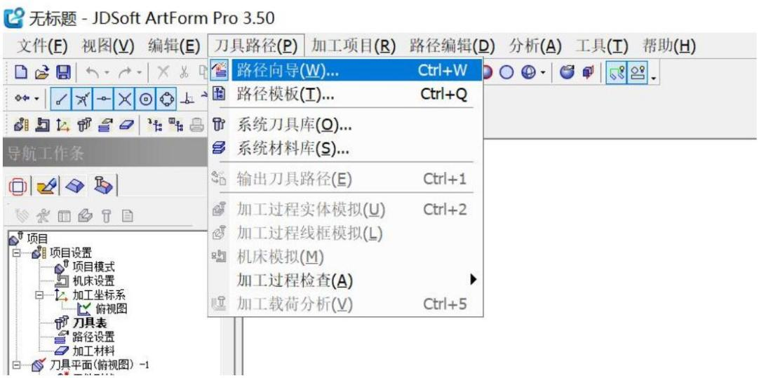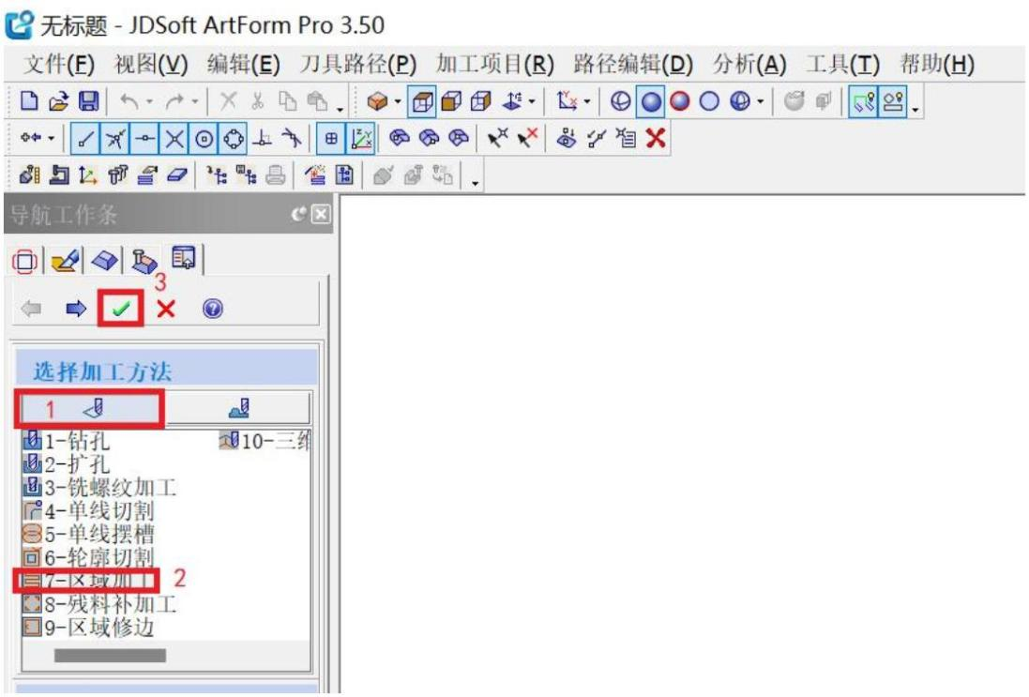

加工选项卡，点击刀具路径，路径向导，选择1-2.5轴加工组，7-区域加工，确定

四、 配置参数（参数持续更新，修改请注明）

1、区域加工

21

走刀方式选择：螺旋走刀。

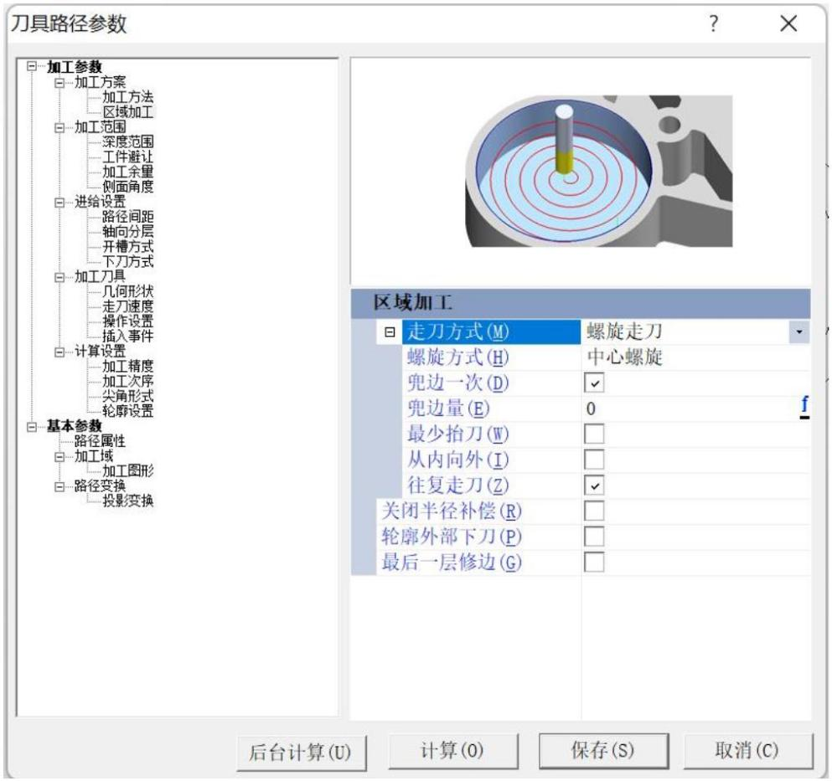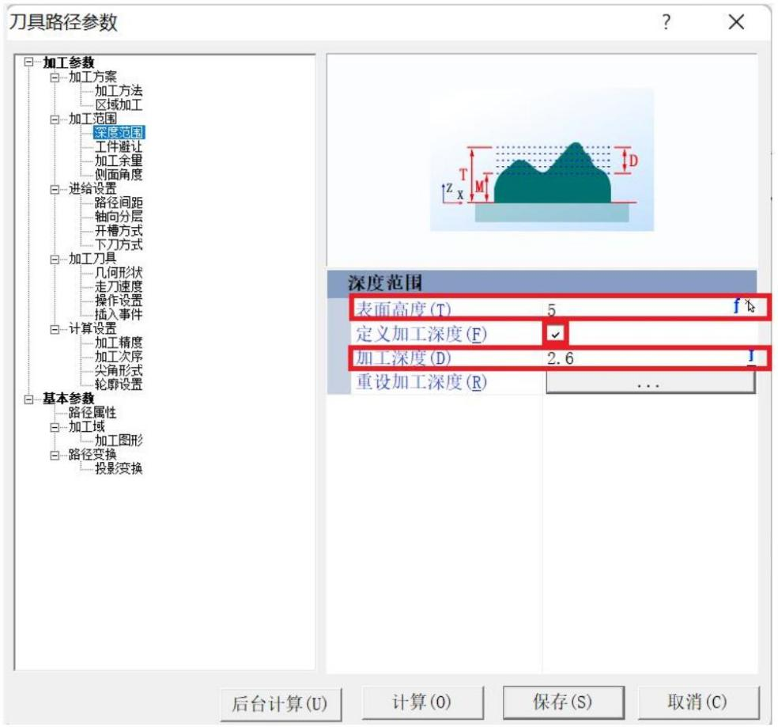

2、深度范围

这里使用5mm碳板，故表面高度设置为5，勾选定义加工深度，按照图示，槽的深度为2.6mm，故加工深

度设置为2.6mm。

22

3、轴向分层

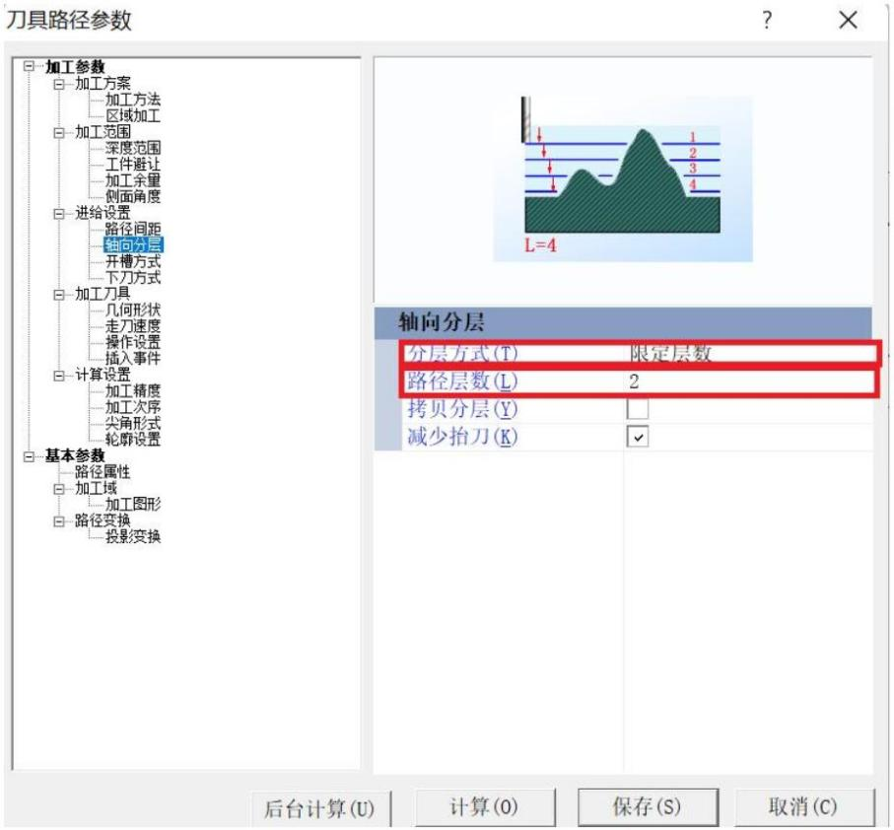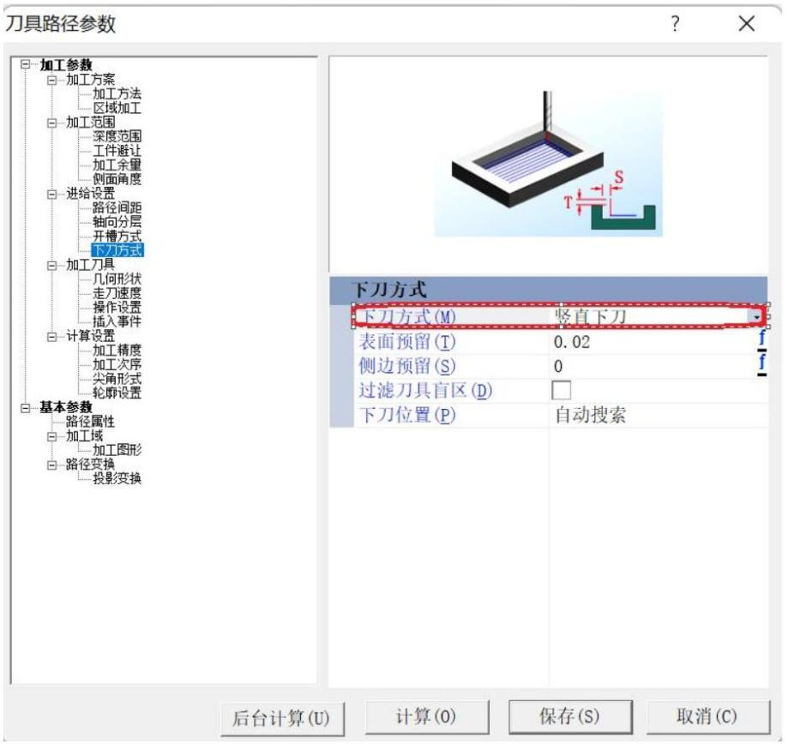

分层方式选择限定层数。由于区域铣要求精度高，所以分层不能太少，在使用2mm刀切割时，相比于每

2mm以上分一层的轮廓切割，区域铣建议每1.5mm，甚至每1mm就分一层，这里槽深2.6mm，故分为两

层。

4、下刀方式

选择竖直下刀。

23

5、走刀速度

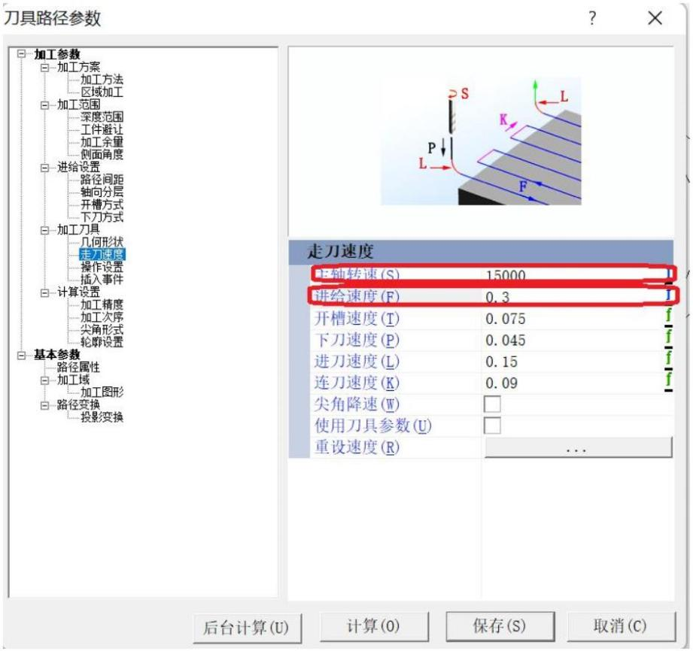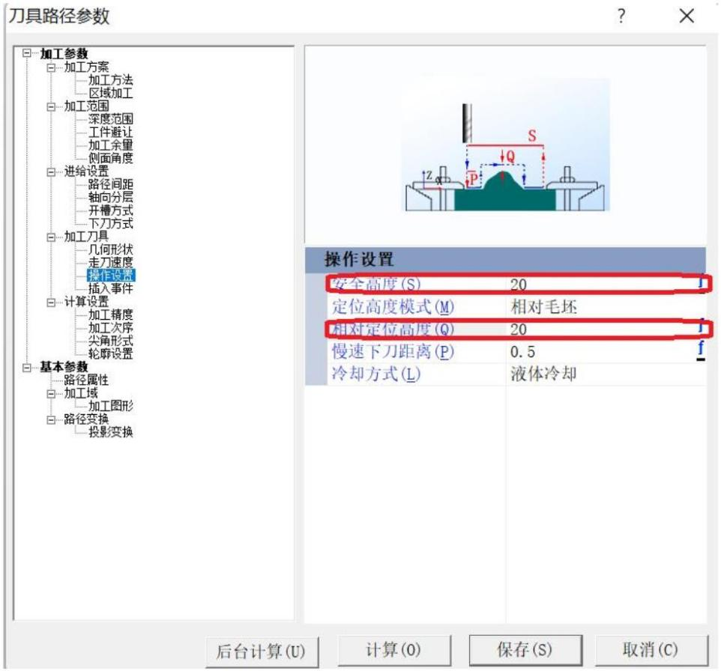

主轴转速设为15000，在使用2mm刀时，为确保加工精度，减小板材震动和刀震动带来的误差，这里要求

进给给得很小，应给0.3及以下，这里很不推荐0.3，至少要0.2，目前测试效果最佳的是0.1（凸台深度误差

0.05mm左右，四周平整度几乎一致，被铣平面无倾斜现象）。

*区域铣加工可能会花很多时间，但心急吃不了热豆腐是这样的，切记不可为了速度忽略必要的精度。

6、操作设置

24

安全高度和相对定位高度都设置为20。

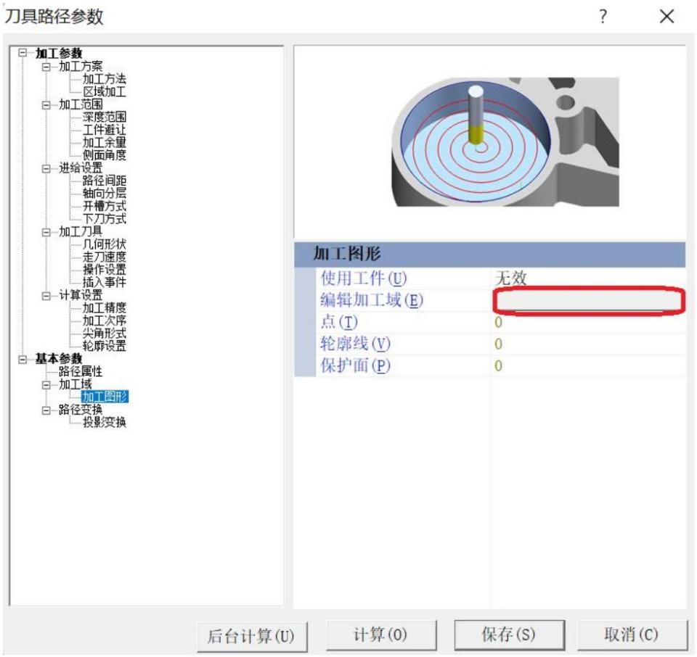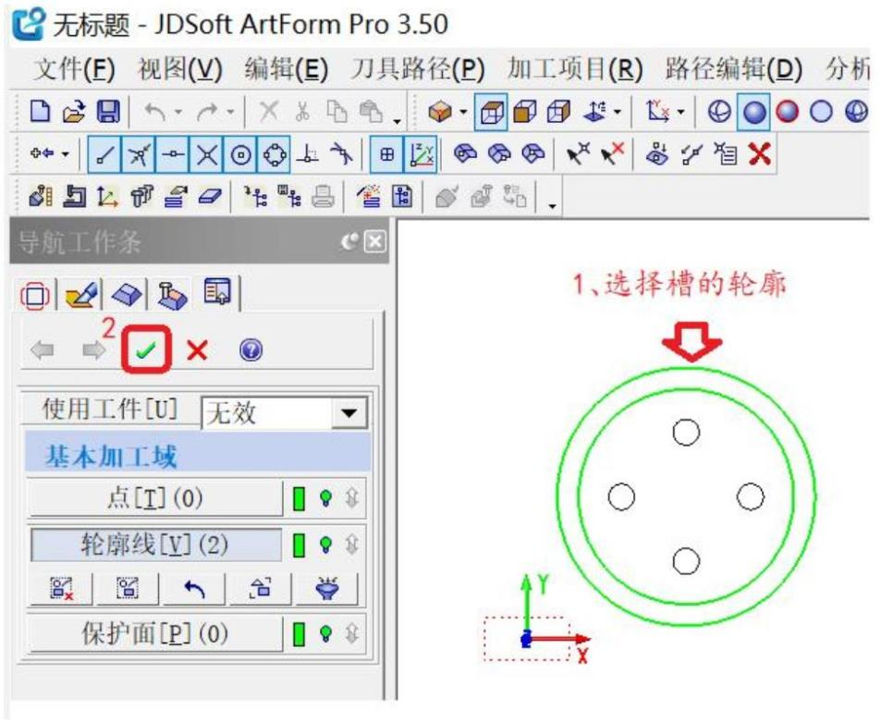

7、加工图形

编辑加工域，然后选择槽的轮廓，打勾（注意：区域铣的被加工区必须处于绿线包夹中）。

25

点击计算，即获得区域铣的刀具路径（蓝线即为区域铣的刀路）。

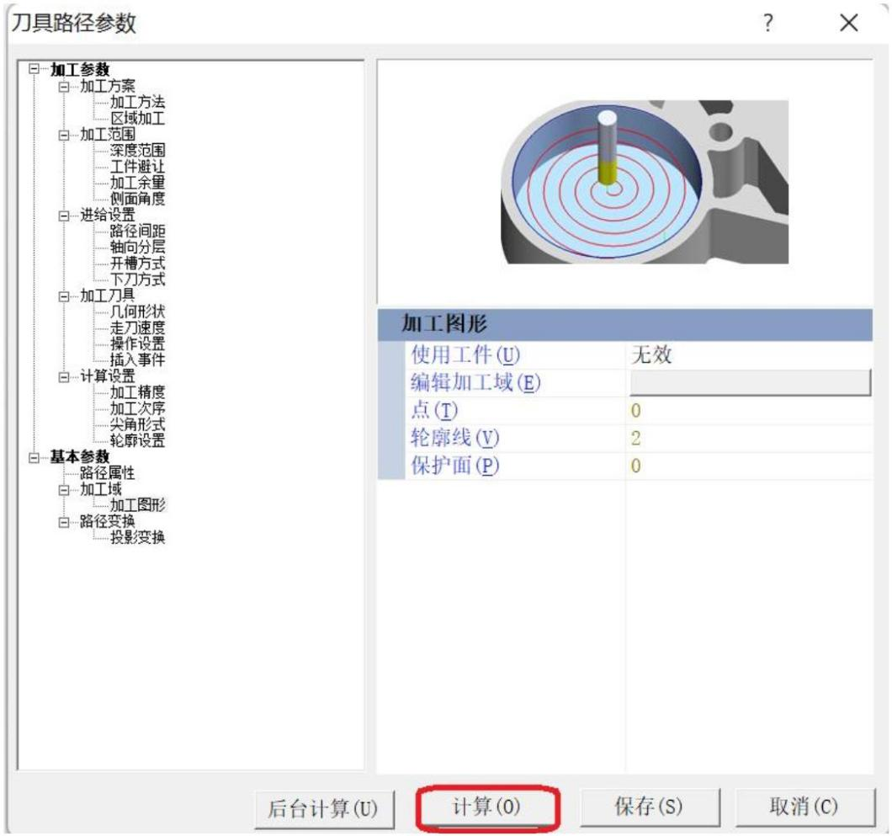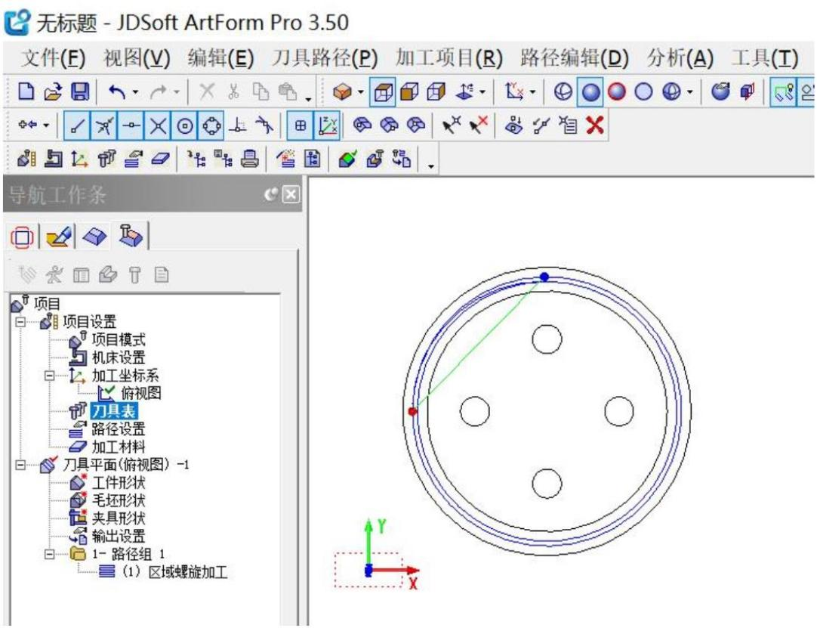

五、再按照轮廓切割的教程进行操作，即可获得完整的刀具路径，切出中间的四个通孔并将目标工件从整

块大板上分离出来。（浅蓝线为轮廓切割的刀路）

26

再正常输出刀具路径即完成此零件精雕机切割的全部设置。

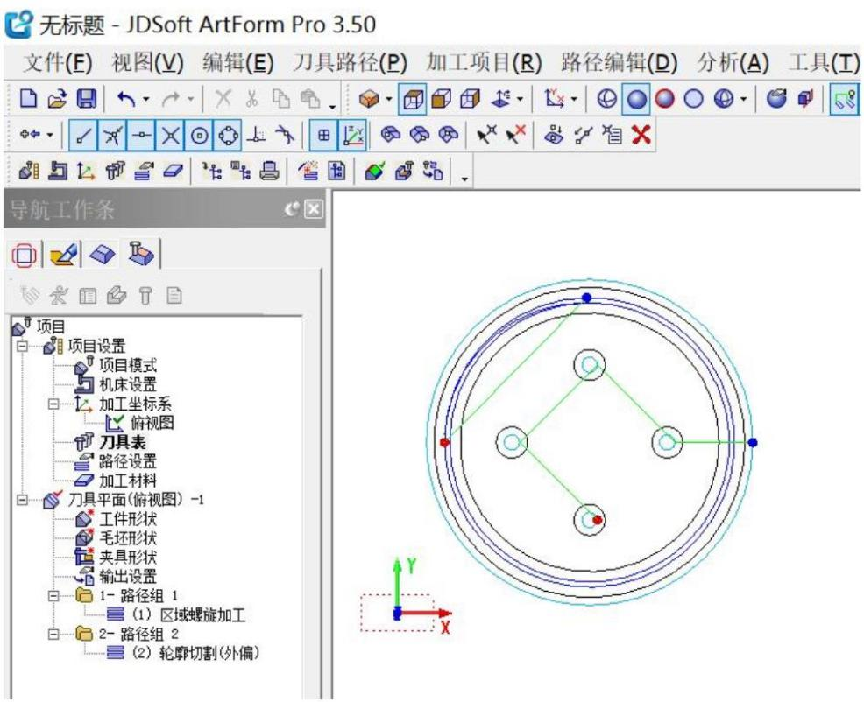

27

设备操作

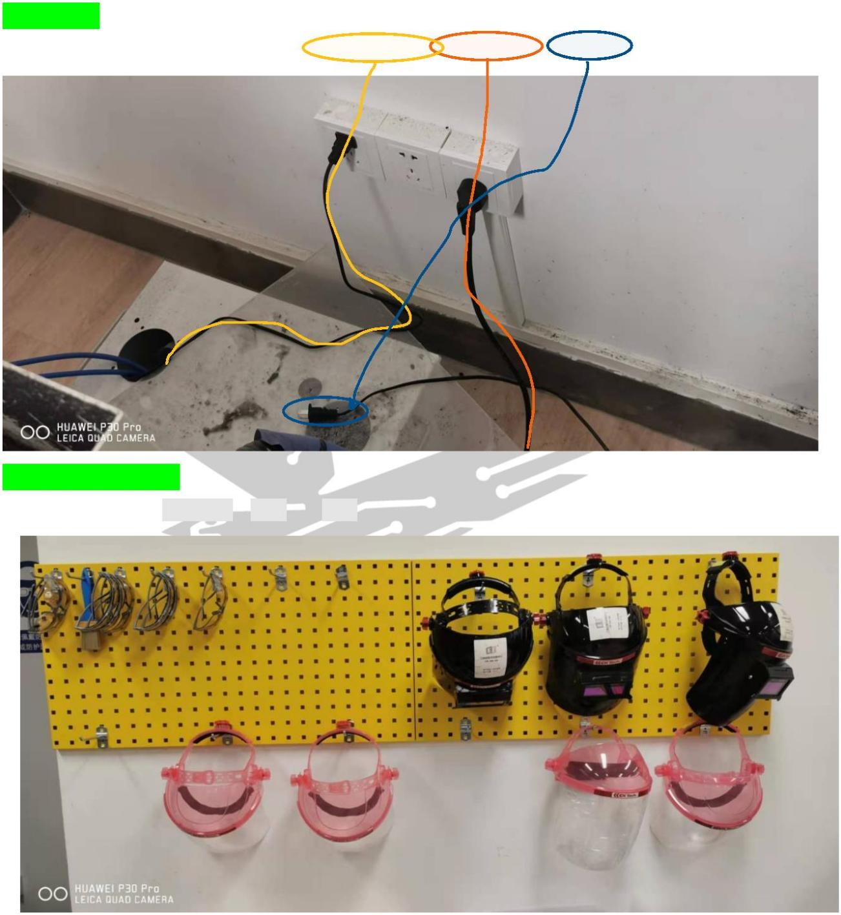

1、插电源：

首先将三个电源插头依次插上，分别 、 （不用时会拔掉）

2、防护（安全第一）：

在切割时注意带好防护面具，口罩以及耳塞（头铁请随意）

3、开机前的检查：

（a）检查使用刀具，战队雕刻机一般使用二或三毫米玉米铣刀（如图，上 3mm 铣刀，下 2mm 铣刀）

28

（b）刀具损坏或需要更换时，请在图示位置找到所需型号的玉米铣刀

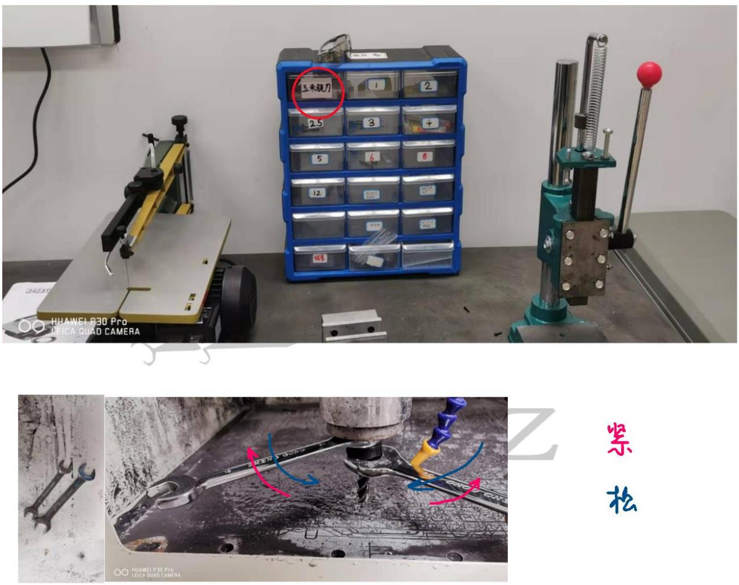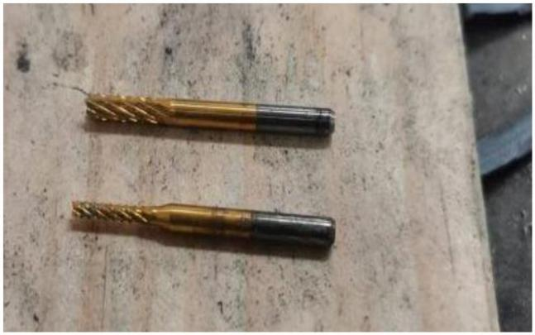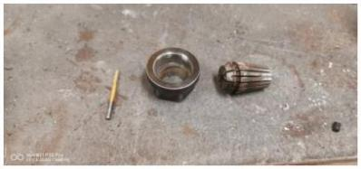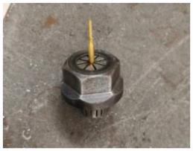

（c）换刀操作（尽量找学长实操）

（用尺寸 21，30 的扳手拆卸）

装刀具步骤：危 锋利） 拆刀步骤：

（1，准备三个部分，夹头内径适配铣刀内径） （1、从机器上卸下图示部分）

29

（2，先将其中两部分装好） （2、先卸下铣刀）

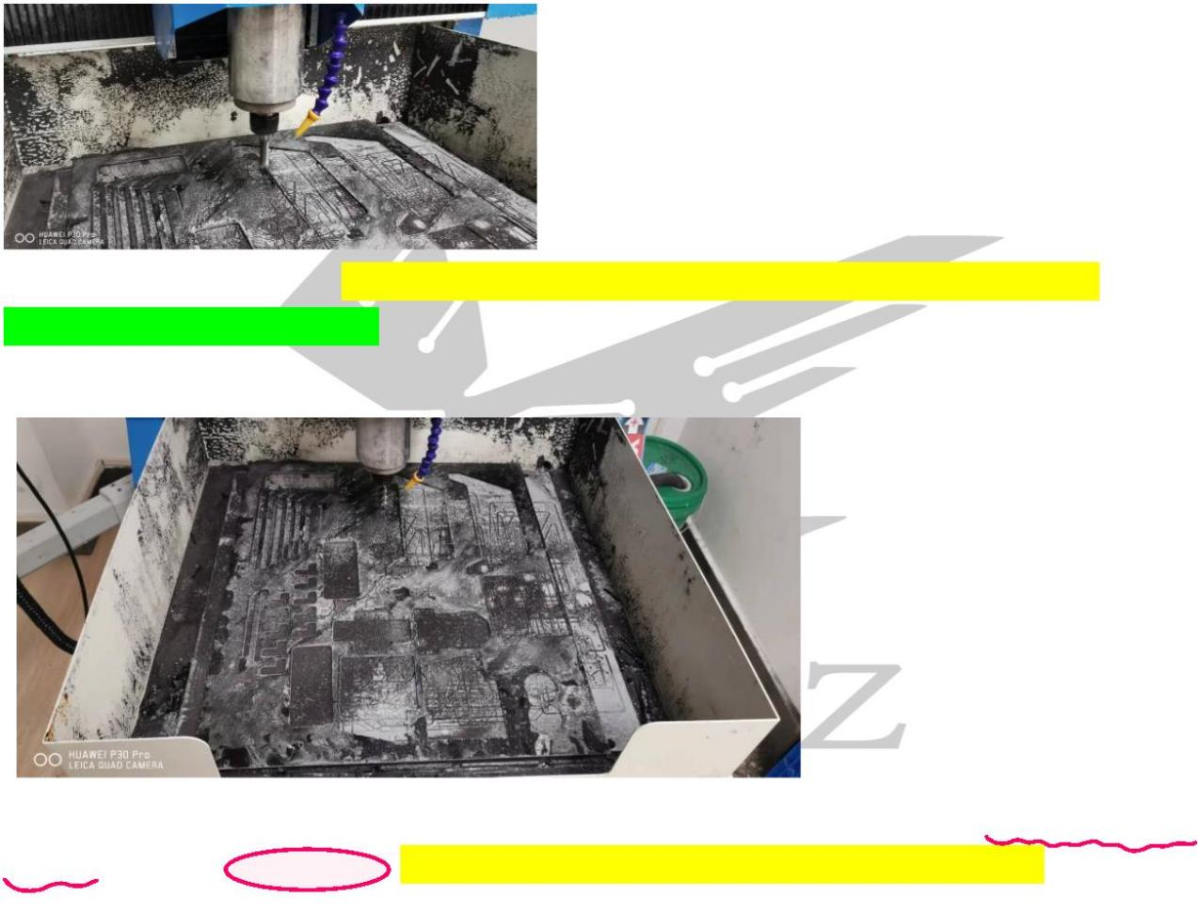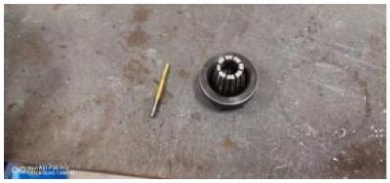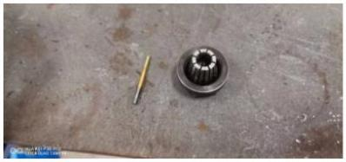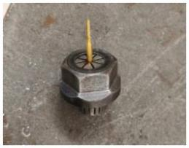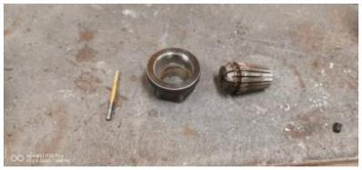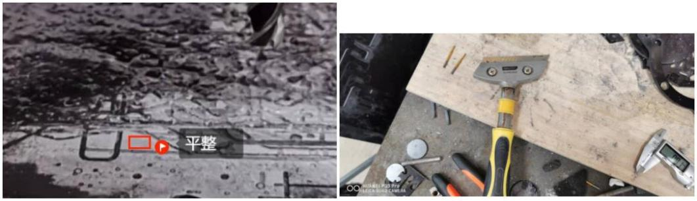

（3、后将刀具塞入夹具口中，） （3、最后卸下中间夹头）

注：上述顺序请 ，切忌错误操作，否则夹头可能拆不下来

(4,将夹具用扳手装回机器上，并轻轻转动主轴，观察其旋转时是否与机器同轴，不同轴拆下重装)

4，开机（按下机器上绿色按键）

（a）换板子：（可将底盘移动出来再换板材，移动方法见下文）

将板子换为所需要的尺寸，再用底盘上夹具（图示中底盘夹具被拆除）依次夹好，注意板子平面与底盘平

面贴合，且两者之间 （若两者之间有较多毛刺或杂物，请用旁边的刮刀进行处理）尤其是较薄

的板子，若夹不好，切割时容易翘起，导致精度过低，甚至发生危险。

（b）开机寻零（一般选择取消）

30

开机后系统提示是否需要寻零。若寻零，注意在寻零过程中，机器会移动到底盘对应的左下角，此时请勿

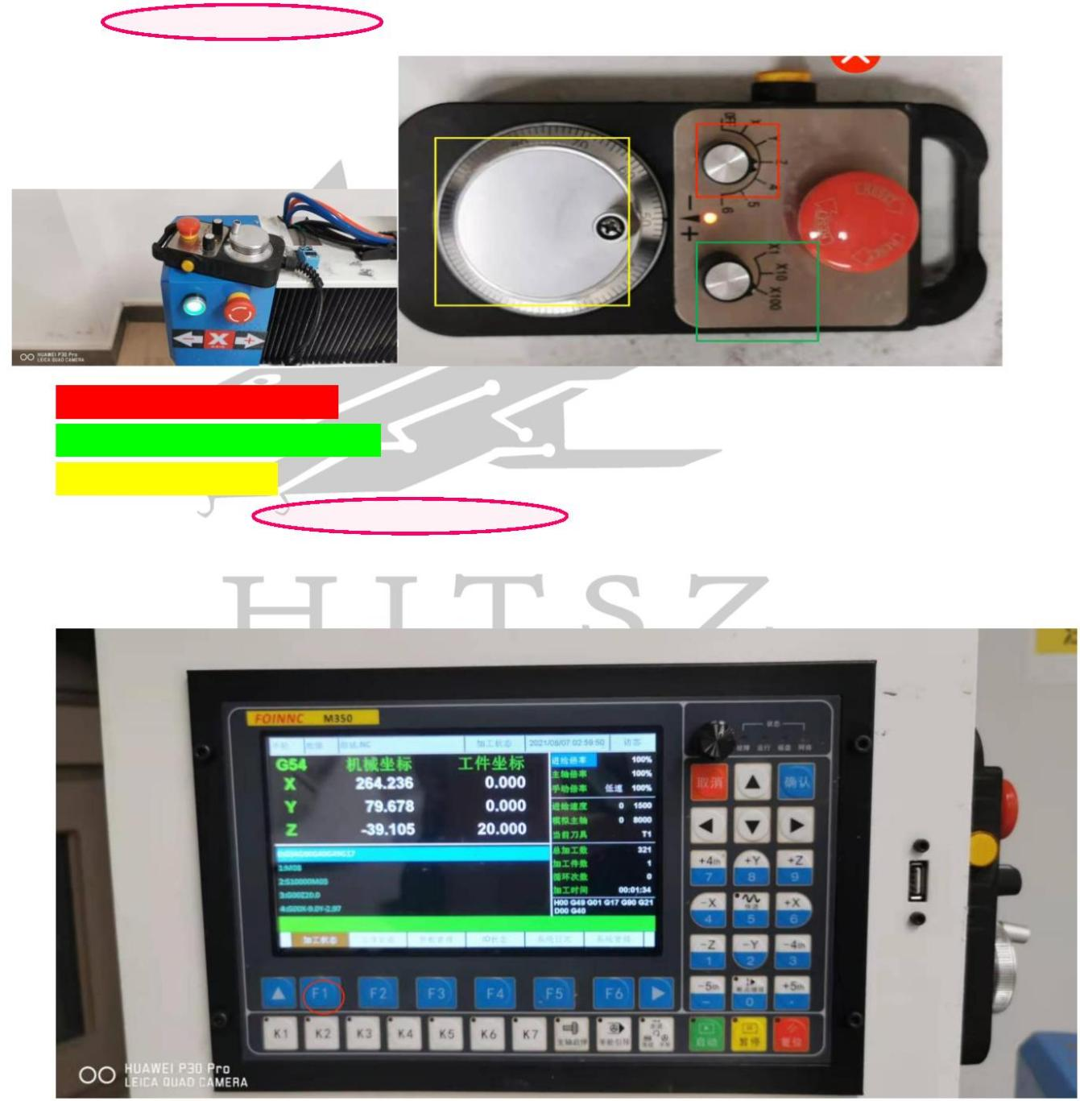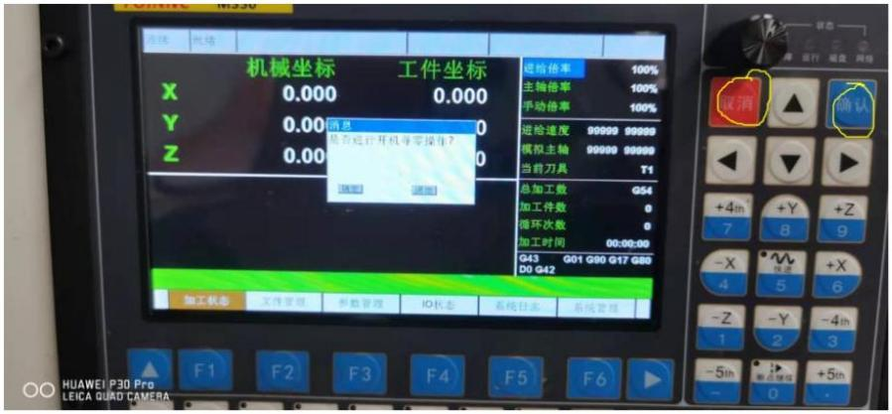

将手及其他物品放置此处。

（c）定原点

切割板材 过手柄（如图）实现

注：手柄上 xyz 选择轴运动方向；

x1，X10，x100 选择轴运动速度；

下方转盘控制其运动；

（转动下方转盘时切记 ！！！！！！！不然轴运动会变得诡异）

（d）清零

确定好原点之后，根据机器上的操作进行 x 轴，y 轴及 z 轴的清零

（1、按下图示“F1”键，选

（2、根据系统提示选择 操作）

31

（3、按下“F1”键，选择 ，后按下右上方

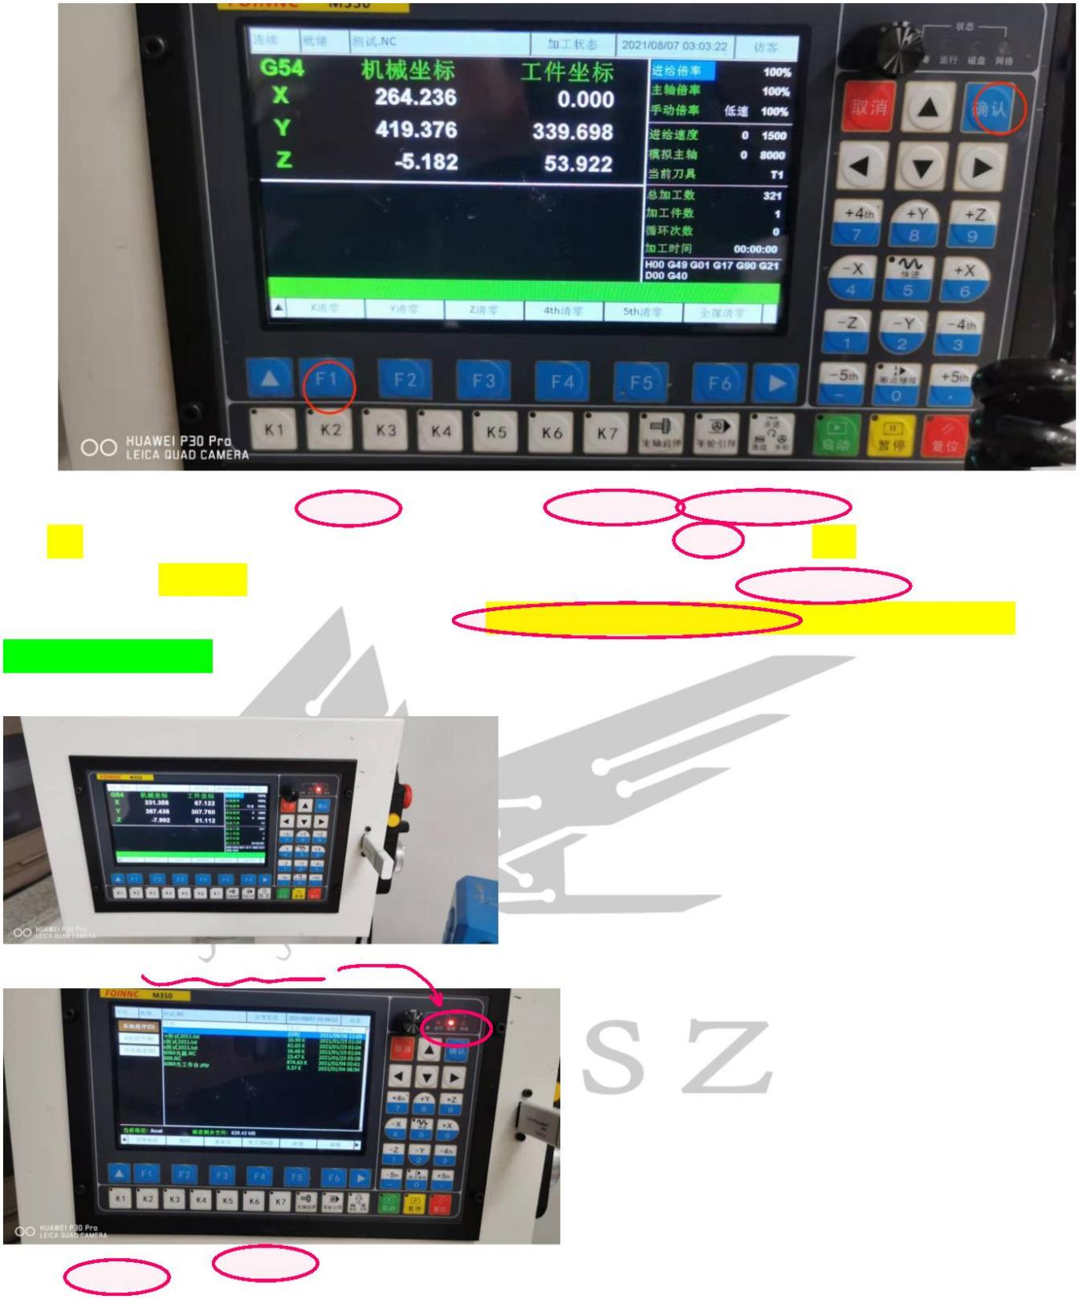

注：z 轴清零较为复杂，操作如下，第一步，将刀具转至合适的位置（ ，较为平整的底盘平面），按

动操作界面上的主轴启停，启动刀具的旋转，再用操作手柄使 z 轴下降至刀具 ，再将平面上

的 z 清零进行清零（此步骤较复杂，多请教学长 刀则不必进行此步骤）

5、导入文件进行切割

（将所需的文档通过 U 盘的形式导入机器，选择后确定并进行启动切割）

（插入 u 盘后“磁盘”的灯亮起）

（先按文 ，再按 ，然后选择目标文件，最后按确定，最最后按启动）

6、其他

1、切割前注意扫描机器前的二维码登记

2、使用完记得拔电源与 u 盘，进行清理

32